1. A GYÓGYSZER NEVE

Enzalutamide Accord 40 mg lágy kapszula

2. MINŐSÉGI ÉS MENNYISÉGI ÖSSZETÉTEL

40 mg enzalutamidot tartalmaz lágy kapszulánként.

Ismert hatású segédanyag(ok):
47,80 mg szorbitot (E 420) tartalmaz lágy kapszulánként.

A segédanyagok teljes listáját lásd a 6.1 pontban.

3. GYÓGYSZERFORMA

Lágy kapszula (kapszula).
Fehér vagy csaknem fehér színű, átlátszatlan, hosszúkás (20 mm hosszú és 10 mm széles) lágy kapszula, fekete „JG1” felirattal ellátva.

4. KLINIKAI JELLEMZŐK

4.1 Terápiás javallatok

Az Enzalutamide Accord 40 mg lágy kapszula javallott:
- metasztatizáló, hormonszenzitív prosztatarákban (metastatic hormone-sensitive prostate cancer; mHSPC) szenvedő felnőtt férfiak kezelésére androgéndeprivációs kezeléssel kombinációban (lásd 5.1 pont).
- magas kockázatú, nem metasztatizáló, kasztrációrezisztens prosztatarákban (CRPC-ben) szenvedő felnőtt férfiak kezelésére (lásd 5.1 pont).
- sikertelen androgéndeprivációs kezelés után tünetmentes vagy kevés tünetet mutató, metasztatizáló CRPC-ben szenvedő felnőtt férfiak kezelésére, akiknél a kemoterápia elkezdése klinikailag még nem javallott (lásd 5.1 pont).
- metasztatizáló CRPC-ben szenvedő felnőtt férfiak kezelésére, akiknek a betegsége docetaxel-kezelés mellett vagy azt követően progrediált.

4.2 Adagolás és alkalmazás

Az enzalutamiddal végzett kezelést a prosztatarák kezelésében jártas szakorvosnak kell elkezdenie és felügyelnie.

Adagolás
Az ajánlott adag 160 mg enzalutamid (négy darab 40 mg-os lágy kapszula) napi egyszeri, orális dózisban.

Azoknál a betegeknél, akiket nem sebészeti eljárással kasztráltak, a kezelés alatt a gyógyszeres kasztrációt luteinizáló hormon felszabadító hormon- (luteinising hormone releasing hormone; LHRH) analóggal folytatni kell.

Amennyiben a beteg elfelejti bevenni az Enzalutamide Accord 40 mg lágy kapszulát a szokásos időben, akkor az orvos által előírt adagot a szokásos időponthoz képest a lehető leghamarabb be kell venni. Amennyiben a beteg az egész napi adagot kihagyja, úgy a kezelést a következő napon, a szokásos napi adaggal kell folytatni.

Ha a beteg > 3-as súlyossági fokú toxicitást vagy elviselhetetlen mellékhatást tapasztal, az adagolást egy hétre, vagy a tünetek < 2-es súlyossági fokúra való javulásáig fel kell függeszteni, majd a kezelést ugyanazzal a dózissal, vagy szükség esetén csökkentett dózissal kell tovább folytatni (120 mg vagy 80 mg).

Erős CYP2C8 inhibitorokkal való egyidejű alkalmazás
Az erős CYP2C8-inhibitorok együttes adása kerülendő, amennyiben lehetséges. Amennyiben az erős CYP2C8-inhibitorok együttadása nem kerülhető el, úgy az enzalutamid dózisát napi 80 mg-ra kell csökkenteni. Az erős CYP2C8-inhibitor együttes adásának abbahagyása esetén az enzalutamid dózisát a CYP2C8-inhibitorral végzett kezelés elindítása előtt adott dózisra kell visszaállítani (lásd 4.5 pont).

Idősek
Az adag módosítása idős betegeknél nem szükséges (lásd 5.1 és 5.2 pont).

Májkárosodás
Az adag módosítása nem szükséges enyhe, közepes vagy súlyos fokú májkárosodás esetén (Child–Pugh A, B, C stádium). Súlyos fokú májkárosodásban szenvedő betegeknél azonban az enzalutamid megnövekedett felezési idejét figyelték meg (lásd 4.4 és 5.2 pont).

Vesekárosodás
Az adag módosítása nem szükséges enyhe vagy közepes fokú vesekárosodás esetén (lásd 5.2 pont). Súlyos fokú vesekárosodás vagy végstádiumú vesebetegség esetén elővigyázatosság ajánlott (lásd 4.4 pont).

Gyermekek és serdülők
Az enzalutamidnak gyermekeknél és serdülőknél a CRPC-ben és mHSPC-ben szenvedő felnőtt férfiak kezelésének javallata esetén nincs releváns alkalmazása.

Az alkalmazás módja
Az Enzalutamide Accord 40 mg lágy kapszula per os alkalmazásra javallt. A lágy kapszulákat nem szabad összerágni, feloldani vagy felnyitni, hanem vízzel, egészben kell lenyelni, és azok étkezés közben vagy étkezéstől függetlenül is bevehetők.

4.3 Ellenjavallatok

A készítmény hatóanyagával vagy a 6.1 pontban felsorolt bármely segédanyagával szembeni túlérzékenység.
Terhes vagy fogamzóképes nők (lásd 4.6 és 6.6 pont).

4.4 Különleges figyelmeztetések és az alkalmazással kapcsolatos óvintézkedések

Görcsrohamok kockázata
Az enzalutamid alkalmazását görcsrohamokkal hozták összefüggésbe (lásd 4.8 pont). Azoknál a betegeknél, akiknél görcsrohamok alakulnak ki, a kezelés folytatásáról minden esetben egyénenként, külön-külön kell dönteni.

Posterior reverzibilis encephalopathia szindróma
Enzalutamidot kapó betegeknél ritkán posterior reverzibilis encephalopathia szindróma (PRES) jelentkezéséről számoltak be (lásd 4.8 pont). A PRES egy ritka, reverzibilis neurológiai rendellenesség, amelynek gyorsan kialakuló tünetei között előfordulhatnak görcsrohamok, fejfájás, zavartság, vakság és egyéb látás- és neurológiai zavarok, esetleg hypertensio. A PRES diagnózisát képalkotó eljárással – lehetőleg mágnesesrezonancia- (MR) vizsgálattal – készített agyi felvétellel kell igazolni. Az enzalutamid adagolásának felfüggesztése javasolt az olyan betegeknél, akiknél PRES alakult ki.

Második rosszindulatú primer daganatok
Az enzalutamiddal kezelt betegeknél a klinikai vizsgálatokban második rosszindulatú primer daganatok eseteit jelentették. A III. fázisú klinikai vizsgálatokban a leggyakrabban jelentett események – és amelyek az enzalutamiddal kezelt betegeknél gyakrabban fordultak elő, mint a placebóval kezelteknél – az alábbiak voltak: húgyhólyag-karcinóma (0,3%), vastagbél-adenokarcinóma (0,2%), átmeneti sejtes karcinóma (0,2%) és a hólyag átmeneti sejtes karcinómája (0,1%).

A betegeket figyelmeztetni kell, hogy haladéktalanul forduljanak orvosukhoz, ha gyomor-bél rendszeri vérzés, makroszkópos haematuria jeleit észlelik, vagy egyéb tünetek, például dysuria vagy sürgős vizelési kényszer alakul ki náluk az enzalutamid-kezelés során.

Egyidejű alkalmazás más gyógyszerekkel
Az enzalutamid egy erős enziminduktor, ami számos gyakran szedett gyógyszer hatásosságának csökkenéséhez vezethet (lásd a példákat a 4.5 pontban). Emiatt meg kell vizsgálni az egyidejűleg szedett gyógyszereket az enzalutamid-kezelés indításakor. Általánosságban az enzalutamid egyidejű alkalmazása kerülendő olyan gyógyszerekkel, amelyek számos metabolizáló enzim és transzporter érzékeny szubsztrátjai (lásd 4.5 pont), ha ezek terápiás hatása nagyon fontos a beteg számára, és az adag módosítása nem végezhető el könnyen a hatásosság vagy a plazmakoncentrációk monitorozása alapján.

Warfarinnal és kumarin-típusú antikoagulánsokkal való együttes adagolás kerülendő. Amennyiben az Enzalutamide Accord 40 mg lágy kapszulát a CYP2C9 enzimrendszeren metabolizálódó antikoagulánssal adják együtt (például warfarinnal vagy acenokumarollal), a nemzetközi normalizált arány (International Normalised Ratio; INR) kiegészítő monitorozása szükséges (lásd 4.5 pont).

Vesekárosodás
Elővigyázatosság szükséges súlyos vesekárosodásban szenvedő betegek esetén, mivel az enzalutamidot ebben a betegpopulációban nem vizsgálták.

Súlyos fokú májkárosodás
Súlyos fokú májkárosodásban szenvedő betegeknél az enzalutamid megnövekedett felezési idejét figyelték meg, ami valószínűleg a megnövekedett szöveti eloszlással függ össze. Ennek a megfigyelésnek a klinikai jelentősége továbbra is ismeretlen. Várhatóan azonban megnő a dinamikus egyensúlyi koncentráció eléréséhez szükséges idő, és szintén megnőhet a maximális farmakológiai hatásig, valamint az enzimindukció jelentkezéséig és csökkenéséig eltelt idő (lásd 4.5 pont).

Közelmúltban lezajlott cardiovascularis betegség
A III. fázisú vizsgálatokban nem vehettek részt azok a betegek, akiknél a közelmúltban (a megelőző 6 hónapban) myocardialis infarctus vagy (a megelőző 3 hónapban) instabil angina fordult elő, illetve, akik NYHA (New York Heart Association) III. vagy IV. stádiumú szívelégtelenségben szenvedtek (kivéve, ha a bal kamrai ejekciós frakció (BKEF) 45% vagy annál nagyobb volt), valamint, ha bradycardiában vagy kezeletlen hypertoniában szenvedtek. Ezt figyelembe kell venni, ha az enzalutamidot ilyen betegeknek írják fel.

Az androgéndeprivációs kezelés meghosszabbíthatja a QT-intervallumot
Azoknál a betegeknél, akiknek a kórtörténetében szerepel a QT-szakasz megnyúlása vagy fennállnak ennek kockázati tényezői, és azoknál a betegeknél, akik párhuzamosan olyan gyógyszert kapnak, amely meghosszabbíthatja a QT-intervallumot (lásd 4.5 pont), az Enzalutamide Accord 40 mg lágy kapszulával végzett kezelés megkezdése előtt a kezelőorvosnak mérlegelnie kell a haszon/kockázat arányt, beleértve a torsade de pointes esetleges kialakulását.

Kemoterápiával együttes alkalmazás
Az enzalutamid és a citotoxikus kemoterápia egyidejű alkalmazásának biztonságosságát és hatásosságát nem állapították meg. Az enzalutamid együttes adásának nincs klinikailag jelentős hatása az intravénásan adott docetaxel farmakokinetikájára (lásd 4.5 pont), ennek ellenére nem zárható ki a docetaxel-indukálta neutropenia előfordulásának növekedése.

Túlérzékenységi reakciók
Enzalutamid adagolása mellett túlérzékenységi reakciókat figyeltek meg, amelyek tünetei, többek között, de nem kizárólag a bőrkiütés vagy az arc-, nyelv-, ajak- vagy garatödéma voltak (lásd 4.8 pont). Az enzalutamid-kezeléssel kapcsolatban a bőrt érintő súlyos mellékhatásokat (severe cutaneous adverse reactions – SCAR) jelentettek. A gyógyszer rendelésekor a beteget figyelmeztetni kell a bőrreakciókhoz kapcsolódó jelekre és tünetekre, valamint a beteget szoros monitorozás alatt kell tartani a bőrreakciók tekintetében.

Segédanyagok
Az Enzalutamide Accord 40 mg lágy kapszula 47,80 mg szorbitot (E 420) tartalmaz lágy kapszulánként.

4.5 Gyógyszerkölcsönhatások és egyéb interakciók

Más gyógyszerek hatása az enzalutamid-expozícióra

CYP2C8-gátlók
A CYP2C8 fontos szerepet játszik az enzalutamid eliminációjában és aktív metabolitjának létrehozásában. Az erős CYP2C8-inhibitor gemfibrozil (600 mg naponta kétszer) egészséges férfi alanyoknak történő per os adagolását követően az enzalutamid AUC-je 326%-kal nőtt, míg a C_{max}-érték 18%-kal csökkent. A szabad enzalutamid és a szabad aktív metabolit együttes értékeit figyelembe véve az AUC 77%-kal nőtt, a C_{max}-érték pedig 19%-kal csökkent. Erős CYP2C8-inhibitorok (pl. gemfibrozil) alkalmazása az enzalutamid-kezelés során kerülendő, illetve elővigyázatossággal alkalmazandók. Amennyiben az erős CYP2C8-inhibitorok együtt adása nem kerülhető el, úgy az enzalutamid dózisát napi 80 mg-ra kell csökkenteni (lásd 4.2 pont).

CYP3A4-gátlók
A CYP3A4 nem játszik jelentős szerepet az enzalutamid metabolizmusában. Az erős CYP3A4-inhibitor itrakonazol (200 mg naponta egyszer) egészséges férfi alanyoknak történő per os adagolását követően az enzalutamid AUC-je 41%-kal nőtt, míg a C_{max}-érték nem változott. A szabad enzalutamid és a szabad aktív metabolit együttes értékeit figyelembe véve az AUC 27%-kal nőtt, míg a C_{max} ebben az esetben sem változott. Nincs szükség adagmódosításra az Enzalutamide Accord 40 mg lágy kapszula és CYP3A4-inhibitorok együttes adása esetén.

CYP2C8- és CYP3A4-induktorok
Amikor a közepesen erős CYP2C8- és erős CYP3A4-induktor rifampicint (600 mg naponta egyszer) per os adták egészséges férfi alanyoknak, az enzalutamid és az aktív metabolitjának AUC-értéke 37%-kal csökkent, mialatt a C_{max} változatlan maradt. Az Enzalutamide Accord 40 mg lágy kapszula és a CYP2C8- és CYP3A4-induktorok együttes adagolása esetén nincs szükség adagmódosításra.

Az enzalutamid hatása más gyógyszerek expozíciójára

Enzimindukció
Az enzalutamid egy erős enziminduktor, amely számos enzim, valamint transzporter szintézisét fokozhatja, ezért számos, gyakran szedett gyógyszerrel várható kölcsönhatás, amelyek ezen enzimek vagy transzporterek szubsztrátjai. A plazmakoncentráció csökkenése jelentős lehet, és a klinikai hatás elvesztéséhez vagy csökkenéséhez vezethet. Emellett fennáll a fokozott aktívmetabolit-képződés kockázata. Az enzimindukció a következő enzimeket érintheti: CYP3A a májban és a bélben, CYP2B6, CYP2C9, CYP2C19 és uridin-5’-difoszfát-glukuronil-transzferáz (UGT-k – glükuronid konjugáló enzimek). Néhány transzportert is indukálhat, pl. a multidrogrezisztencia-asszociált protein 2-t (MRP2) és a szerves aniontranszporter polipeptid 1B1-et (OATP1B1).

In vivo vizsgálatok szerint az enzalutamid a CYP3A4 erős induktora, a CYP2C9-nek és a CYP2C19-nek pedig közepesen erős induktora. Az enzalutamid (160 mg naponta egyszer) érzékeny CYP-szubsztrátok egyszeri per os adagjaival történő együttes adása prosztatarákos betegekben a midazolám (CYP3A4-szubsztrát) AUC-értékének 86%-os csökkenését, az S-warfarin (CYP2C9-szubsztrát) AUC-értékének 56%-os csökkenését, az omeprazol (CYP2C19-szubsztrát) AUC-értékének pedig 70%-os csökkenését okozta. Az UGT1A1 enzimet is indukálhatta. Egy metasztatizáló kasztráció-rezisztens prosztatarákban szenvedő betegeken végzett klinikai vizsgálatban az enzalutamid (160 mg naponta egyszer) nem fejtett ki klinikailag jelentős hatást az intravénásan alkalmazott docetaxel (75 mg/m² 3 hetente adott infúzióban) farmakokinetikájára. A docetaxel AUC-je 12%-kal [mértani középarány (GMR) = 0,882 (90%-os CI: 0,767, 1,02)], míg a C_{max}-értéke 4%-kal [GMR = 0,963 (90%-os CI: 0,834, 1,11)] csökkent.

Metabolizmus vagy aktív transzport útján eliminálódó bizonyos gyógyszerekkel kölcsönhatások várhatók. Ha ezek terápiás hatása nagyon fontos a beteg számára, és az adag módosítása nem végezhető el könnyen a hatásosság vagy a plazmakoncentrációk monitorozásával, akkor ezek a gyógyszerek kerülendők vagy kellő körültekintéssel adandók. Paracetamol alkalmazása után a májkárosodás kockázata feltehetően nagyobb az egyidejűleg enziminduktorokkal kezelt betegeknél.

Ez – a teljesség igénye nélkül – az alábbi gyógyszereket érintheti:
- fájdalomcsillapítók (pl. fentanil, tramadol)
- antibiotikumok (pl. klaritromicin, doxiciklin)
- daganatellenes gyógyszerek (pl. kabazitaxel)
- epilepsziaellenes gyógyszerek (pl. karbamazepin, klonazepám, fenitoin, primidon, valproinsav)
- antipszichotikumok (pl. haloperidol)
- antitrombotikumok (pl. acenokumarol, warfarin, klopidogrel)
- béta-blokkolók (pl. bizoprolol, propranolol)
- kalciumcsatorna-blokkolók (pl. diltiazem, felodipin, nikardipin, nifedipin, verapamil)
- szívglikozidok (pl. digoxin)
- kortikoszteroidok (pl. dexametazon, prednizolon)
- HIV-ellenes szerek (pl. indinavir, ritonavir)
- altató-nyugtató szerek (pl. diazepám, midazolám, zolpidem)
- immunszuppresszánsok (pl. takrolimusz)
- protonpumpa-inhibitorok (pl. omeprazol)
- a CYP3A4 által metabolizált sztatinok (pl. atorvasztatin, szimvasztatin)
- pajzsmirigyre ható szerek (pl. levotiroxin)

Az enzalutamid teljes indukciós potenciálja valószínűleg csak a kezelés elindítása után 1 hónappal jelentkezik, amikor az enzalutamid koncentráció dinamikus egyensúlyi állapotú plazmaszintet ér el, viszont enyhébb indukciós hatások már akár korábban is megfigyelhetők. A CYP2B6-, CYP3A4-, CYP2C9-, CYP2C19- vagy UGT1A1-szubsztrát gyógyszert szedő betegek esetében meg kell vizsgálni a farmakológiai hatások valószínűsíthető csökkenését (vagy annak növekedését aktív metabolitok képződése esetén) az enzalutamid-kezelés első hónapjában, és meg kell fontolni az adagmódosítást. Az enzalutamid hosszú felezési idejét figyelembe véve (5,8 nap, lásd 5.2 pont), az enzimekre kifejtett hatása az enzalutamid-kezelés abbahagyását követően egy hónapig vagy ennél tovább is elhúzódhat. Az egyidejűleg alkalmazott gyógyszer adagjának fokozatos csökkentésére lehet szükség az enzalutamid-kezelés leállításakor.

CYP1A2- és CYP2C8-szubsztrátok
Az enzalutamid (160 mg naponta egyszer) nem okoz klinikailag jelentős változásokat a koffein (CYP1A2-szubsztrát) vagy a pioglitazon (CYP2C8-szubsztrát) AUC- vagy C_{max}-értékben. A pioglitazon AUC-je 20%-kal emelkedett, míg a C_{max}-érték 18%-kal csökkent. A koffein AUC-értéke 11%-kal, míg a C_{max-}értéke 4%-kal csökkent. Nincs szükség adagmódosításra az enzalutamid és egy CYP1A2- vagy CYP2C8-szubsztrát együttes adása esetén.

P-gp-szubsztrátok
In vitro adatok alapján az enzalutamid az effluxtranszporter P-gp gátlója lehet. Dinamikus egyensúlyi állapotban az enzalutamid enyhe gátló hatását figyelték meg a P-gp-re prosztatarákban szenvedő betegeknél, akik egyszeri orális dózisú P-gp-tesztszubsztrát digoxint kaptak az enzalutamid előtt és azzal egyidejűleg (az egyidejű adagolás legalább 55 napig tartó napi egyszeri 160 mg enzalutamid adagolását követte). A digoxin AUC-je 33%-kal, a C_{max}-értéke 17%-kal emelkedett. Szűk terápiás tartománnyal rendelkező gyógyszerek, amelyek a P-gp szubsztrátjai, pl. kolchicin, dabigatrán-etexilát, digoxin, elővigyázatossággal alkalmazandók enzalutamiddal történő együttes adagolás esetén, illetve esetükben adagmódosítás lehet szükséges az optimális plazmakoncentráció fenntartása érdekében.

BCRP-szubsztrátok
Egyensúlyi állapotban az enzalutamid nem okozott klinikailag jelentős változást az emlőrák rezisztencia protein (BCRP) tesztszubsztrát rozuvasztatin expozíciójában prosztatarákban szenvedő betegek esetén, akik egyszeri orális dózisú rozuvasztatint kaptak az enzalutamid előtt és azzal egyidejűleg (az egyidejű adagolás legalább 55 napig tartó napi egyszeri 160 mg enzalutamid adagolását követte). A rozuvasztatin AUC-je 14%-kal csökkent, a C_{max}-értéke 6%-kal emelkedett. Az enzalutamid és a BCRP-szubsztrát egyidejű alkalmazásakor nincs szükség a dózis módosítására.

MRP2-, OAT3- és OCT1-szubsztrátok
In vitro adatok alapján az MRP2 (a bélben), valamint a szervesanion-transzporter protein 3 (OAT3) és a szerveskation-transzporter 1 (OCT1) (szisztémás) gátlása nem zárható ki. Elméletileg ezeknek a transzportereknek az indukciója is előfordulhat, de ezen hatások eredője jelenleg nem ismert.

Gyógyszerek, amelyek megnyújtják a QT-intervallumot
Mivel az androgéndeprivációs kezelés meghosszabbíthatja a QT-intervallumot, az enzalutamid QT-intervallumot ismerten meghosszabbító vagy torsades de pointes kialakulására hajlamosító gyógyszerekkel, mint például az I/A osztályba (pl. kinidin, dizopiramid) vagy III. osztályba (pl. amiodaron, szotalol, dofetilid, ibutilid) tartozó antiarrhythmiás gyógyszerekkel, metadonnal, moxifloxacinnal, antipszichotikumokkal stb. történő együttes adását alaposan meg kell fontolni (lásd 4.4 pont).

Étkezés hatása az enzalutamid-expozícióra
Az étkezésnek nincs klinikailag jelentős hatása az enzalutamid-expozíció mértékére. Klinikai vizsgálatokban az enzalutamidot étkezéstől függetlenül adagolták.

4.6 Termékenység, terhesség és szoptatás

Fogamzóképes nők
Az enzalutamid terhes nőknél történő alkalmazására vonatkozóan humán adatok nem állnak rendelkezésre; ez a gyógyszer nem alkalmazható fogamzóképes nőknél. Ez a gyógyszer káros lehet a magzatra, vagy alkalmazása terhes nőknél vetélést okozhat (lásd 4.3, 5.3 és 6.6 pont).

Fogamzásgátlás férfiaknál és nőknél
Nem ismert, hogy az enzalutamid vagy metabolitjai megjelennek-e a spermában. Óvszer használata szükséges az enzalutamid-kezelés alatt és a kezelést követő 3 hónapon keresztül, amennyiben a beteg aktív szexuális életet folytat egy terhes nővel. Fogamzóképes nőkkel folytatott szexuális kapcsolat során óvszert és egy másik hatékony fogamzásgátló módszert kell alkalmazni a kezelés alatt és 3 hónapig azt követően. Az állatokkal végzett vizsgálatok reproduktív toxicitást igazoltak (lásd 5.3 pont).

Terhesség
Az enzalutamid nők kezelésére nem alkalmazható. Az enzalutamid ellenjavallt terhes vagy fogamzóképes nők esetében (lásd 4.3, 5.3 és 6.6 pont).

Szoptatás
Az enzalutamid nők kezelésére nem alkalmazható. Nem ismert, hogy az enzalutamid megjelenik-e a humán anyatejben. Az enzalutamid és/vagy metabolitjai kiválasztódnak a patkány anyatejébe (lásd 5.3 pont).

Termékenység
Állatokkal végzett vizsgálatok során az enzalutamidnak a reproduktív rendszerre gyakorolt hatását igazolták hím patkányoknál és kutyáknál (lásd 5.3 pont).

4.7 A készítmény hatásai a gépjárművezetéshez és a gépek kezeléséhez szükséges képességekre

Az Enzalutamide Accord 40 mg lágy kapszula mérsékelt hatással lehet a gépjárművezetéshez és a gépek kezeléséhez szükséges képességekre, ugyanis pszichiátriai és neurológiai eseményeket, köztük görcsrohamot is, jelentettek (lásd 4.8 pont). A betegeket tájékoztatni kell annak a lehetséges kockázatáról, hogy gépjárművezetés és a gépek kezelése közben pszichiátriai és neurológiai eseményeket tapasztalhatnak. Nem végeztek vizsgálatokat az enzalutamid gépjárművezetéshez és gépek kezeléséhez szükséges képességekre kifejtett hatásának értékelésére.

4.8 Nemkívánatos hatások, mellékhatások

A biztonságossági profil összefoglalása
A leggyakoribb mellékhatás az aszténia/fáradtság, hőhullám, hypertensio, csonttörések, illetve elesés. További fontos mellékhatások: ischaemiás szívbetegség és görcsroham.

Görcsroham az enzalutamidot szedő betegek 0,5%-ánál, a placebóval kezelt betegek 0,2%-ánál, valamint a bikalutamiddal kezelt betegek 0,3%-ánál fordult elő.

Ritkán posterior reverzibilis encephalopathia szindrómát jelentettek enzalutamiddal kezelt betegeknél (lásd 4.4 pont).

A mellékhatások táblázatos felsorolása
A klinikai vizsgálatok során megfigyelt mellékhatások gyakorisági kategóriák szerint kerülnek felsorolásra. A gyakorisági kategóriák meghatározása: nagyon gyakori (≥ 1/10); gyakori (≥ 1/100 – < 1/10); nem gyakori (≥ 1/1000 – < 1/100); ritka (≥ 1/10 000 – < 1/1000); nagyon ritka (< 1/10 000), nem ismert (a gyakoriság a rendelkezésre álló adatokból nem állapítható meg). Az egyes gyakorisági kategóriákon belül a mellékhatások csökkenő súlyosság szerint kerülnek megadásra.

1. táblázat: A kontrollos klinikai vizsgálatok során és a forgalomba hozatalt követően megfigyelt mellékhatások

MedDRA szervrendszeri kategória | Mellékhatás és gyakoriság
Vérképzőszervi és nyirokrendszeri betegségek és tünetek | Nem gyakori: leukopenia, neutropenia  Nem ismert*: thrombocytopenia
Immunrendszeri betegségek és tünetek | Nem ismert*: arcödéma, nyelvödéma, ajaködéma, garatödéma
Pszichiátriai kórképek | Gyakori: szorongás  Nem gyakori: vizuális hallucináció
Idegrendszeri betegségek és tünetek | Gyakori: fejfájás, memóriazavar, amnesia, figyelemzavar, dysgeusia, nyugtalanláb-szindróma  Nem gyakori: kognitív zavar, görcsroham¥  Nem ismert*: posterior reverzibilis encephalopathia szindróma
Szívbetegségek és a szívvel kapcsolatos tünetek | Gyakori: ischaemiás szívbetegség†  Nem ismert*: QT-intervallum megnyúlása (lásd 4.4 és 4.5 pont)
Érbetegségek és tünetek | Nagyon gyakori: hőhullám, magas vérnyomás
Emésztőrendszeri betegségek és tünetek | Nem ismert*: hányinger, hányás, hasmenés
A bőr és a bőr alatti szövet betegségei és tünetei | Gyakori: bőrszárazság, viszketés  Nem ismert*: erythema multiforme, bőrkiütés
A csont- és izomrendszer, valamint a kötőszövet betegségei és tünetei | Nagyon gyakori: törések‡  Nem ismert*: izomfájdalom, izomgörcsök, izomgyengeség, hátfájás
A nemi szervekkel és az emlőkkel kapcsolatos betegségek és tünetek | Gyakori: gynecomastia
Általános tünetek, az alkalmazás helyén fellépő reakciók | Nagyon gyakori: asthenia, fáradtság
Sérülés, mérgezés és a beavatkozással kapcsolatos szövődmények | Nagyon gyakori: elesés
* Forgalomba hozatal utáni tapasztalatokból származó spontán jelentések.

¥ A „Convulsiók” (beleértve a convulsiót, grand mal convulsiót, komplex partialis görcsrohamokat, partialis görcsrohamokat, és a status epileptikust) szűk SMQ-val (szabványosított MedDRA-lekérdezés) értékelve. Ebbe beletartoznak a szövődményekkel járó, halálhoz vezető görcsrohamok ritka esetei is.

† A „Szívizominfarctus” és „Egyéb ischaemiás szívbetegség” (beleértve a következő preferált kifejezéseket, amelyeket legalább két olyan betegnél megfigyeltek, akik randomizált, placebokontrollos, III. fázisú vizsgálatban vettek részt: angina pectoris, arteria coronaria betegség, szívizominfarctus, akut szívizominfarctus, akut coronaria syndroma, instabil angina, szívizomischaemia és arteria coronaria arteriosclerosis) szűk SMQ-val értékelve.

‡ Beleértve minden olyan preferált kifejezést, ami a csontok tekintetében a „törés” szót tartalmazza.

Kiválasztott mellékhatások leírása

Görcsroham
A kontrollos vizsgálatokban a napi 160 mg enzalutamiddal kezelt 4403 betegből 24 betegnél (0,5%), míg a placebót kapó betegek közül négynél (0,2%) és a bikalutamidot kapó betegek közül egynél (0,3%) tapasztaltak görcsrohamot. A dózis a görcsroham kockázata fontos előrejelzőjének tűnik, amelyet a preklinikai adatok és egy dóziseszkalációs vizsgálat adatai is alátámasztanak. A kontrollos vizsgálatokból kizárták azokat a betegeket, akiknél korábban görcsroham fordult elő vagy fennállt a roham kockázata.

A görcshajlamot mutató betegekkel végzett (1,6%-uk anamnézisében szerepelt görcsroham), egykaros, a görcsrohamok incidenciáját értékelő 9785-CL-0403 (UPWARD) vizsgálatban az enzalutamiddal kezelt 366 betegből 8-nál (2,2%) jelentkezett görcsroham. A kezelési időtartam mediánja 9,3 hónap volt.

Nem ismert, hogy az enzalutamid hogyan csökkenti a görcsküszöböt, ez azonban kapcsolatban lehet az in vitro vizsgálatokból származó adatokkal, amelyek szerint az enzalutamid és aktív metabolitja hozzákötődik a GABA-szabályozott kloridion-csatornához, és gátolhatja annak aktivitását.

Ischaemiás szívbetegség
Randomizált, placebokontrollos klinikai vizsgálatokban az ischaemiás szívbetegség az enzalutamiddal és ADT-vel kezelt betegek 3,9%-ánál fordult elő, a placebóval és ADT-vel kezelt betegek 1,5%-ához képest.
Az enzalutamiddal kezeltek közül 15 betegnél (0,4%), a placebóval kezeltek közül kettőnél (0,1%) jelentkezett halálhoz vezető ischaemiás szívbetegség.

Feltételezett mellékhatások bejelentése
A gyógyszer engedélyezését követően lényeges a feltételezett mellékhatások bejelentése, mert ez fontos eszköze annak, hogy a gyógyszer előny/kockázat profilját folyamatosan figyelemmel lehessen kísérni.
Az egészségügyi szakembereket kérjük, hogy jelentsék be a feltételezett mellékhatásokat a hatóság részére az V. függelékben található elérhetőségek valamelyikén keresztül.

4.9 Túladagolás

Az enzalutamidnak nincs antidotuma. Túladagolás esetén az alkalmazást abba kell hagyni és általános szupportív kezelést kell alkalmazni az 5,8 napos felezési idő figyelembevételével. Túladagolás esetén a betegek görcsrohamok fokozott kockázatának lehetnek kitéve.

5. FARMAKOLÓGIAI TULAJDONSÁGOK

5.1 Farmakodinámiás tulajdonságok

Farmakoterápiás csoport: hormon-antagonisták és hasonló készítmények, antiandrogének, ATC kód: L02BB04.

Hatásmechanizmus
A prosztatarák közismerten androgénérzékeny és reagál az androgénreceptor közvetítette jelátvitel gátlására. Az alacsony, vagy akár nem mérhető androgén szérumszint ellenére az androgénreceptor közvetítette jelátvitel továbbra is hozzájárul a betegség progressziójához. Az androgénreceptoron keresztüli daganatsejt-növekedés serkentése sejtmagba történő áthelyeződést és DNS-kötődést igényel. Az enzalutamid az androgénreceptor közvetítette jelátvitel erős gátlója, amely az androgénreceptor közvetítette jelátviteli folyamat több lépését gátolja. Az enzalutamid kompetitíven gátolja az androgén kötődését az androgénreceptorhoz, és ebből következően az aktivált receptorok sejtmagba történő áthelyeződését és az aktivált androgénreceptor kötődését a DNS-hez, még az androgénreceptor fokozott expressziója esetén és a prosztataráksejtek antiandrogén szerekkel szembeni rezisztenciája esetén is. Az enzalutamid-kezelés csökkenti a prosztataráksejtek növekedését, illetve a daganatos sejtek elpusztulását és a daganat regresszióját indukálhatja. Preklinikai vizsgálatokban az enzalutamidnak nem volt androgénreceptor-agonista aktivitása.

Farmakodinámiás hatások
A korábbi, docetaxellel végzett kemoterápiára nem reagáló betegek bevonásával végzett III. fázisú klinikai vizsgálatban (AFFIRM) az enzalutamiddal kezeltek 54%-ánál, míg a placebóval kezeltek 1,5%-ánál figyelték meg a PSA kiindulási szinthez viszonyított legalább 50%-os csökkenését.

Egy kemoterápiában korábban nem részesült betegeknél végzett másik III. fázisú klinikai vizsgálatban (PREVAIL) az enzalutamiddal kezelt betegeknél a teljes PSA válaszadási arány (amit a kiindulási értékhez viszonyított legalább 50%-os csökkenésként határoztak meg) szignifikánsan nagyobb volt, mint a placebóval kezelt betegeknél, 78,0%, illetve 3,5% (különbség = 74,5%, p < 0,0001).

Egy kemoterápiában korábban nem részesült betegeknél végzett II. fázisú klinikai vizsgálatban (TERRAIN) az enzalutamiddal kezelt betegeknél a teljes PSA válaszadási arány (amit a kiindulási értékhez viszonyított legalább 50%-os csökkenésként határoztak meg) szignifikánsan nagyobb volt, mint a bikalutamiddal kezelt betegeknél, 82,1%, illetve 20,9% (különbség = 61,2%, p < 0,0001).

Egy egykaros vizsgálatban (9785-CL-0410), amelyben korábban legalább 24 hétig abirateronnal (és prednizonnal) kezelt betegek vettek részt, a betegek 22,4%-ánál észlelték a PSA kiindulási szintjének legalább 50%-os csökkenését. Az anamnézisben szereplő kemoterápiát tekintve azon betegek aránya, akiknél a PSA-szint legalább 50%-os csökkenése bekövetkezett, 22,1% volt a korábban kemoterápiában nem részesült betegeknél, és 23,2% a korábban kemoterápiában részesülteknél.

Az MDV3100-09, nem metasztatizáló és metasztatizáló CRPC klinikai vizsgálatban (STRIVE), az enzalutamiddal kezelt betegeknél a teljes bizonyított PSA válaszadási arány (amit a kiindulási értékhez viszonyított ≥ 50%-os csökkenésként határoztak meg) szignifikánsan nagyobb volt, mint a placebóval kezelt betegeknél, 81,3%, illetve 31,3% (különbség = 50,0%, p < 0,0001).

Az MDV3100-14, nem metasztatizáló CRPC klinikai vizsgálatban (PROSPER), az enzalutamiddal kezelt betegeknél a bizonyított PSA válaszadási arány (amit a kiindulási értékhez viszonyított ≥ 50%-os csökkenésként határoztak meg) szignifikánsan nagyobb volt, mint a placebóval kezelt betegeknél, 76,3%, illetve 2,4% (különbség = 73,9%, p < 0,0001).

Klinikai hatásosság és biztonságosság
Az enzalutamid hatásosságát három randomizált, placebokontrollos, multicentrikus, III. fázisú klinikai vizsgálatban [MDV3100-14 (PROSPER), CRPC2 (AFFIRM), MDV3100-03 (PREVAIL)] igazolták, amelyeket olyan progresszív prosztatarákban szenvedő betegeken végeztek, akiknél a betegség az androgéndeprivációs kezelés [LHRH-analóg vagy kétoldali orchidectomia utáni állapot] mellett progrediált. A PREVAIL vizsgálatban korábban kemoterápiában nem részesített metasztatizáló CRPC-ben szenvedő betegek vettek részt, míg az AFFIRM vizsgálatba korábban docetaxel-kezelésben részesített, metasztatizáló CRPC-ben szenvedő betegeket választottak be, és a PROSPER vizsgálatba nem metasztatizáló CRPC-ben szenvedő betegeket.
Továbbá, az mHSPC-ben szenvedő betegeknél is igazolták a hatásosságot egy randomizált, placebokontrollos, multicentrikus, III. fázisú klinikai vizsgálatban [9785-CL-0335 (ARCHES)]. Minden beteg LHRH-analóg-kezelésben részesült, vagy kétoldali orchidectomián esett át.

Az aktív kezelési karon az enzalutamidot orálisan, napi 160 mg-os dózisban alkalmazták. Mind a négy klinikai vizsgálat (ARCHES, PROSPER, AFFIRM és PREVAIL) kontrollcsoportjában a betegek placebót kaptak, valamint a betegeknek engedélyezték, de nem tették kötelezővé a prednizon alkalmazását (a megengedett legnagyobb napi dózis 10 mg prednizon vagy ezzel ekvivalens szer volt).

A szérum PSA-szintjének változásai önmagukban nem mindig jelzik egyértelműen a klinikai előnyöket. Ezért mind a négy vizsgálatban azt ajánlották, hogy a betegek addig folytassák a vizsgálati kezelést, amíg teljesülnek a kezelés megszakítására vonatkozó kritériumok, amelyeket az alábbi rész tartalmaz külön-külön minden vizsgálatra.

9785-CL-0335 (ARCHES) vizsgálat (metasztatizáló HSPC-ben szenvedő betegek)

Az ARCHES vizsgálatban 1150 bevont, mHSPC-ben szenvedő beteget randomizáltak 1:1 arányban enzalutamid+ADT kezelésre vagy placebo+ADT kezelésre (ADT: LHRH-analóg vagy kétoldali orchidectomia). A betegeknél vagy napi egyszer 160 mg enzalutamidot (N = 574) vagy placebót alkalmaztak (N = 576).

Csontfelvétellel (csontérintettség esetén) vagy az áttétek (lágyrészérintettség esetén) CT- vagy MR-vizsgálattal igazoltan metasztatizáló prosztatarákban szenvedő betegek vehettek részt. Azok a betegek, akiknél a betegség csak a kismedencei nyirokcsomókat érintette, nem vehettek részt.
Legfeljebb 6 ciklus docetaxel-kezelés alkalmazása megengedett volt a betegeknél, ha az utolsó ciklust 2 hónapon belül befejezték az 1. naphoz képest és a docetaxel kezelés alatt és után nem igazoltak betegségprogressziót. Ismert agyi metasztázis vagy annak gyanúja, leptomeninxeket érintő betegség, kórtörténetben szereplő görcsroham vagy bármely, potenciálisan görcsrohamhoz vezető állapot fennállása esetén, a betegek nem vehettek részt a vizsgálatban.

A demográfiai mutatók és a kiindulási jellemzők kiegyensúlyozottak voltak a két kezelési csoportban. A randomizáció idején a medián életkor 70 év volt mindkét kezelési karon. A teljes betegpopuláció legnagyobb része (80,5%) fehér bőrű volt; 13,5%-a ázsiai, 1,4%-a pedig fekete bőrű volt. Az Eastern Cooperative Oncology Group (ECOG) teljesítménystátusz- (Performance Status; PS) pontszám a vizsgálatba való belépéskor 0 volt a betegek 78%-ánál és 1 volt a betegek 22%-ánál. A betegeket a betegség kis, illetve nagy volumene és a prosztatarák kezelésére alkalmazott korábbi docetaxel-terápiája alapján stratifikálták. A betegek 37%-ánál kis volumenű volt a betegség, míg a betegek 63%-ánál nagy volumenű. A betegek 82%-a nem kapott korábbi docetaxel-terápiát, 2%-uk 1-5 ciklust, 16%-uk pedig 6 korábbi ciklust kapott. Az egyidejű docetaxel-kezelése nem volt engedélyezett.

Az elsődleges végpont – amelyet független központi értékeléssel állapítottak meg – a radiológiailag progressziómentes túlélés (radiographic progression-free survival, rPFS) volt, ami a meghatározás szerint a randomizációtól a következők közül az első bekövetkeztéig tart: radiológiailag észlelhető progresszió első objektív bizonyítéka, vagy (bármilyen okból, a randomizációtól a vizsgálati gyógyszer leállítása utáni 24 héten belül bekövetkező) halál.

Az enzalutamid a placebóhoz képest a rPFS kockázatának statisztikailag szignifikáns, 61%-os csökkenését mutatta [relatív hazárd (HR) = 0,39 (95%-os CI: 0,30, 0,50); p < 0,0001]. A kis vagy nagy kiterjedésű betegségben szenvedő betegek, valamint a korábbi docetaxel-kezelésben részesült és nem részesült betegek rPFS-eredményei összhangban voltak. Az egy rPFS-eseményig eltelt medián időt nem érték el az enzalutamid-karon, a placebóval kezelt csoportban pedig 19,0 hónap volt (95%-os CI: 16,6; 22,2).

2. táblázat: Enzalutamiddal vagy placebóval kezelt betegek hatásossági eredményei az ARCHES vizsgálatban (beválasztás szerinti elemzés)

 | Enzalutamid+ADT (n = 574) | Placebo+ADT (n = 576)
Radiológiai progressziómentes túlélés
Események száma (%) | 91 (15,9) | 201 (34,9)
Medián, hónap (95%-os CI)¹ | NR | 19,0 (16,6; 22,2)
Relatív hazárd (95%-os CI)² | 0,39 (0,30; 0,50)
p-érték² | p < 0,0001
NR = nem érték el
1. Brookmeyer és Crowley módszerrel számolták.
2. A betegség volumene (kis vs. nagy volumen) és a korábbi docetaxel-alkalmazás (volt vagy nem volt) szerint rétegezték.
Enzalutamid (574)
Enzalutamid
Placebo
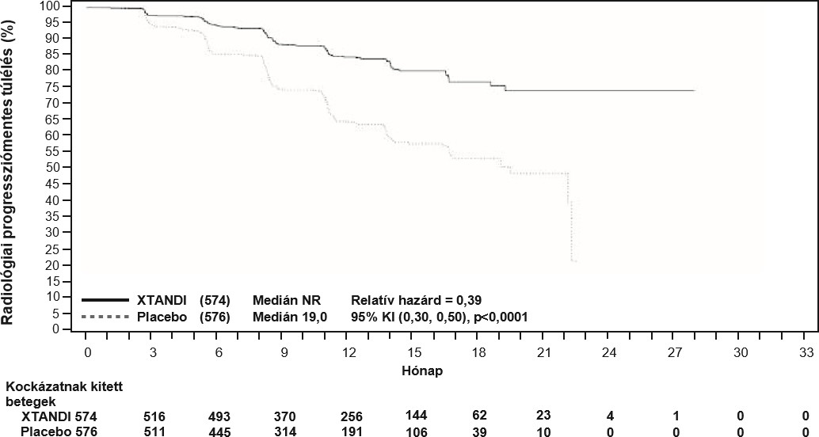
1. ábra: Az rPFS Kaplan–Meier-féle görbéi az ARCHES vizsgálatban (beválasztás szerinti elemzés)

A vizsgálatban értékelt fő másodlagos hatásossági végpont magában foglalta a PSA progrediálásáig eltelt időt, az új daganatellenes kezelés első alkalmazásáig eltelt idő, a nem mérhető (0,2 μg/l alá csökkent) PSA-szint és az objektív válaszarány (RECIST 1.1 független értékelés alapján). Az enzalutamiddal kezelt betegek statisztikailag szignifikáns javulást mutattak a placebóval összehasonlítva minden, korábban megadott másodlagos végpont esetében.

Egy másik, a vizsgálatban értékelt fő másodlagos hatásossági végpont a teljes túlélés volt. A teljes túlélés előre meghatározott végső elemzésekor – amelyet 356 halálesetet észlelésekor végeztek – a halálozás kockázatának statisztikailag szignifikáns 34%-os csökkenését figyelték meg az enzalutamid-csoportban, a placebocsoporthoz viszonyítva [HR = 0,66, (95%-os CI: 0,53; 0,81),
p < 0,0001]. A teljes túlélés medián utánkövetési idejét egyik csoportban sem érték el. A becsült medián utánkövetési idő 44,6 hónap volt minden beteg esetén (lásd a 2. ábrát).

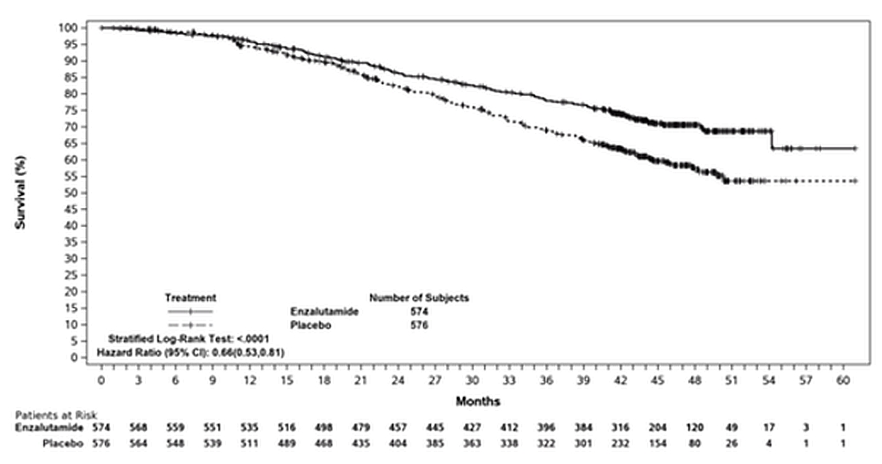
Túlélés (%)
Tesztalanyok száma
Enzalutamid
Placebo
Kezelés
Rétegzett lograng próba ≤ 0,0001
Relatív hazárd (95%-os CI): 0,66 (0,53; 0,81)
hónap
Kockázatnak kitett betegek
Placebo
Enzalutamid
Hónap

2. ábra: A teljes túlélés Kaplan–Meier-féle görbéi az ARCHES vizsgálatban (beválasztás szerinti elemzés)

MDV3100-14 (PROSPER) vizsgálat (nem metasztatizáló CRPC-ben szenvedő betegek)

A PROSPER vizsgálatba 1401, tünetmentes, magas kockázatú, nem metasztatizáló CRPC-ben szenvedő beteget választottak be, akik folytatták az androgéndeprivációs kezelést (ADT; amit LHRH-analóg vagy kétoldali orchidectomia előtti állapotként határoztak meg). A betegeknél elvárás volt, hogy a PSA-értékük duplázódási ideje ≤ 10 hónap, a PSA-szintjük ≥ 2 ng/ml legyen, és hogy a nem metasztatizáló betegségüket a vakon végzett, független központi értékelés [blinded independent central review (BICR)] igazolja.

A vizsgálatban részt vehettek olyan betegek, akiknek az anamnézisében enyhe vagy közepesen súlyos szívelégtelenség (NYHA I. vagy II. stádium) szerepelt, és olyan betegek is, akik görcsküszöböt csökkentő gyógyszereket szedtek. Azok a betegek, akiknek anamnézisében görcsroham, görcsrohamra hajlamosító betegség szerepelt, vagy a prosztatarákjuk miatt bizonyos kezeléseket kaptak (pl. kemoterápia, ketokonazol, abirateron-acetát, aminoglutetimid és/vagy enzalutamid), nem vehettek részt a vizsgálatban.

A betegeket 2:1 arányban randomizálták naponta egyszer adott 160 mg enzalutamid- (n = 933) vagy placebokezelésre (n = 468). A betegeket a Prostate Specific Antigen (prosztataspecifikus antigén; PSA) érték duplázódási ideje (< 6 hónap vagy ≥ 6 hónap), és a csontok kezelését célzó szerek alkalmazása (igen vagy nem) szerint rétegezték.

A demográfiai mutatók és a kiindulási jellemzők kiegyensúlyozottak voltak a két kezelési csoportban. A randomizáció idején a medián életkor 74 év volt az enzalutamidot kapó kezelési karon, és 73 év volt a placebót kapó kezelési karon. A vizsgálatban részt vevő legtöbb beteg (körülbelül 71%) fehér bőrű volt, míg 16% ázsiai, 2% pedig fekete bőrű volt. Az ECOG-teljesítménystátusz a betegek nyolcvanegy százalékánál (81%) 0, illetve 19%-uknál 1 volt.

A metasztázismentes túlélés (metastasis-free survival, MFS) volt az elsődleges végpont, ami a meghatározás szerint a következők közül az első bekövetkeztéig tart: a randomizáció és a radiológiai progresszió között eltelt idő, vagy a kezelés felfüggesztését követő 112 napon belül, radiológiai progresszió bizonyítéka nélkül bekövetkezett halál. A vizsgálatban értékelt fő másodlagos végpont volt a PSA-progresszió időtartama, az új daganatellenes kezelés első alkalmazásáig eltelt idő (TTA; time to first use of new antineoplastic therapy) és a teljes túlélés (OS; overall survival). További másodlagos végpont volt a citotoxikus kemoterápia első alkalmazásáig eltelt idő és a kemoterápia-mentes túlélés. Az eredményeket lásd alább (3. táblázat).

Az enzalutamid a placebóhoz képest statisztikailag szignifikáns, 71%-os csökkenést mutatott a radiológiai progresszió vagy a halálozás kockázatában [HR = 0,29 (95%-os CI: 0,24; 0,35), p < 0,0001]. A medián MFS 36,6 hónap volt (95%-os CI: 33,1; NR) az enzalutamid-karon, szemben a 14,7 hónappal (95%-os CI: 14,2; 15,0) a placebokaron. Konzisztens MFS-eredményeket tapasztaltak a betegek összes, előre meghatározott alcsoportjában, beleértve a PSA duplázódásának idejét (PSA doubling time, PSADT) (< 6 hónap vagy ≥ 6 hónap), a demográfiai régiót (Észak-Amerika, Európa, világ többi része), az életkort (< 75 éves vagy ≥ 75 éves), a csontok kezelését célzó szer korábbi alkalmazását (igen vagy nem), (lásd 3. ábra).

3. táblázat: A PROSPER vizsgálat hatásossági eredményeinek összefoglalása (beválasztás szerinti elemzés)

 | Enzalutamid  (n = 933) | Placebo  (n = 468)
Elsődleges végpont
Metasztázismentes túlélés
Események száma (%) | 219 (23,5) | 228 (48,7)
Medián, hónap (95%-os CI)¹ | 36,6 (33,1; NR) | 14,7 (14,2; 15,0)
Relatív hazárd (95%-os CI)² | 0,29 (0,24; 0,35)
p-érték³ | p < 0,0001
Fő másodlagos hatásossági végpontok
Teljes túlélés⁴
Események száma (%) | 288 (30,9) | 178 (38,0)
Medián, hónap (95%-os CI)¹ | 67,0 (64,0; NR) | 56,3 (54,4; 63,0)
Relatív hazárd (95%-os CI)² | 0,734 (0,608; 0,885)
p-érték³ | p = 0,0011
A PSA-progresszióig eltelt idő
Események száma (%) | 208 (22,3). | 324 (69,2).
Medián, hónap (95%-os CI)¹ | 37,2 (33,1; NR) | 3,9 (3,8; 4,0)
Relatív hazárd (95%-os CI)² | 0,07 (0,05; 0,08)
p-érték³ | p < 0,0001
Az új daganatellenes kezelés első alkalmazásáig eltelt idő
Események száma (%) | 142 (15,2). | 226 (48,3).
Medián, hónap (95%-os CI)¹ | 39,6 (37,7; NR) | 17,7 (16,2; 19,7)
Relatív hazárd (95%-os CI)² | 0,21 (0,17; 0,26)
p-érték³ | p < 0,0001
NR = nem érték el
1. Kaplan–Meier-féle becslés alapján.
2. A relatív hazárd (HR) a Cox-féle regressziós, a PSA-érték duplázódási ideje, és a korábban, vagy egyidejűleg a csontok kezelését célzó szer alkalmazása szerint rétegzett modellen alapul (a kezelés az egyetlen kovariáns). Relatív hazárd a placebóhoz képest, ahol < 1 azt jelenti, hogy jobb az enzalutamid.
3. A p-érték a PSA-érték duplázódási ideje (< 6 hónap; > 6 hónap) és a korábban, vagy egyidejűleg a csontok kezelését célzó szer alkalmazása szerint rétegzett lograng-próbán alapul (igen, nem).
4. Egy előzetesen meghatározott időközi elemzés keretében 2019. október 15-ig bezárólagosan begyűjtött adatok alapján.

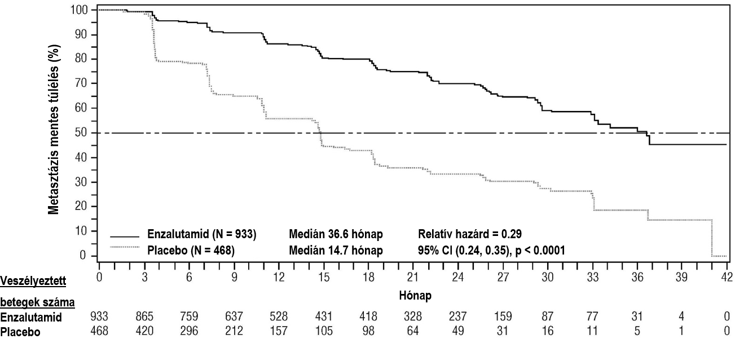

3. ábra: A metasztázismentes túlélés Kaplan–Meier-féle görbéi a PROSPER vizsgálatban (beválasztás szerinti elemzés)

A teljes túlélés végső elemzésekor, amikor 466 halálesetet észleltek, az enzalutamid-kezelésre randomizált betegek esetében statisztikailag szignifikánsan javult a teljes túlélés a placebokezelésre randomizált betegekhez viszonyítva, mivel a halálozás kockázata 26,6%-kal csökkent [relatív hazárd (HR) = 0,734, (95%-os CI: 0,608; 0,885), p = 0,0011] (lásd 4. ábra). A medián utánkövetési idő 48,6 hónap volt az enzalutamid-, illetve 47,2 hónap a placebocsoportban.
Az enzalutamiddal kezelt betegek 33%-a, valamint a placebóval kezelt betegek 65%-a részesült legalább egy további daganatellenes kezelésben, amely meghosszabbíthatja a teljes túlélési időt.
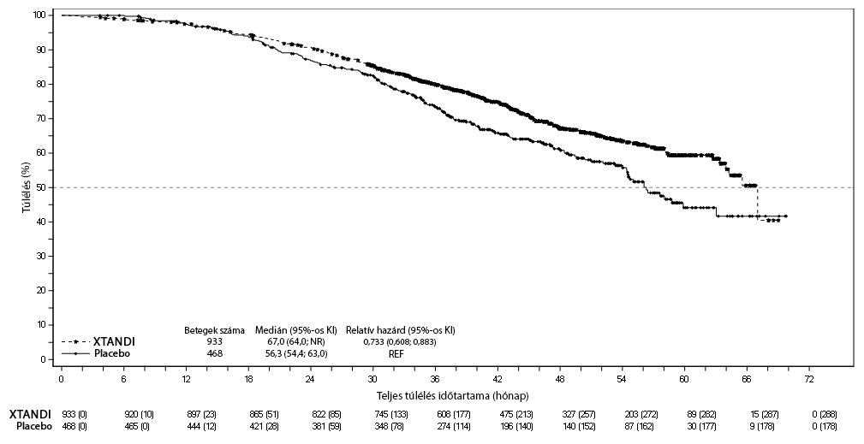
Enzalutamid
Kockázatnak kitett betegek száma
Enzalutamide | 933 (0) | 920 (10) | 897 (23) | 865 (51) | 822 (85) | 745 (133) | 608 (177) | 475 (213) | 327 (257) | 203 (272) | 89 (282) | 15 (287) | 0 (288)
Placebo | 458 (0) | 455 (0) | 444 (12) | 421 (25) | 381 (59) | 348 (78) | 274 (114) | 196 (140) | 140 (152) | 87 (162) | 30 (177) | 9 (178) | 0 (178)

4. ábra: A teljes túlélés Kaplan–Meier-féle görbéi a PROSPER vizsgálatban (beválasztás szerinti elemzés)

Az enzalutamid a placebóhoz képest statisztikailag szignifikáns, 93%-os csökkenést mutatott a PSA-progresszió relatív kockázatában [HR = 0,07 (95%-os CI: 0,05; 0,08),
p < 0,0001]. A PSA-progresszióig eltelt medián idő 37,2 hónap volt (95%-os CI: 33,1; NR) az enzalutamid-karon, szemben a 3,9 hónappal (95%-os CI: 3,8; 4,0) a placebokaron.

Az enzalutamid a placebóhoz képest az új daganatellenes kezelés első alkalmazásáig eltelt idő statisztikailag szignifikáns növekedését mutatta [HR = 0,21 (95%-os CI: 0,17; 0,26),
p < 0,0001]. Az új daganatellenes kezelés első alkalmazásáig eltelt medián idő 39,6 hónap volt (95%-os CI: 37,7; NR) az enzalutamid-karon, szemben a 17,7 hónappal (95%-os CI: 16,2; 19,7) a placebokaron (lásd 5. ábra).

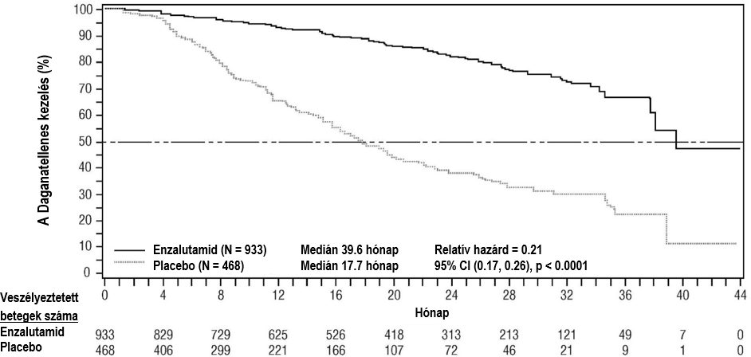

5. ábra: Az új daganatellenes kezelés első alkalmazásáig eltelt idő Kaplan–Meier-féle görbéi a PROSPER vizsgálatban (beválasztás szerinti elemzés)

MDV3100-09 (STRIVE) vizsgálat (korábban kemoterápiában nem részesült, nem metasztatizáló/metasztatizáló CRPC-ben szenvedő betegek)

A STRIVE vizsgálatba 396, olyan, a primer androgéndeprivációs kezelés ellenére szerológiai vagy radiológiai progressziót mutató, nem metasztatizáló vagy metasztatizáló CRPC-ben szenvedő beteget választottak be, akiket naponta egyszer 160 mg enzalutamid (n = 198) vagy naponta egyszer 50 mg bikalutamid kezelésre (n = 198) randomizáltak. A PFS volt az elsődleges végpont, ami a meghatározás szerint a randomizáció, és a radiológiai progresszió vagy a PSA-progresszió legkorábbi objektív bizonyítéka, vagy a vizsgálat időtartama alatti halál között eltelt idő. A medián PFS 19,4 hónap (95%-os CI: 16, 5; nem érték el) volt az enzalutamid-csoportban, míg 5,7 hónap (95%-os CI: 5,6; 8,1) volt a bikalutamid-csoportban [HR = 0,24 (95%-os CI: 0,18; 0,32), p < 0,0001]. Az enzalutamid konzisztens előnyét figyelték meg a bikalutamiddal szemben a PFS szempontjából, a betegek összes előre meghatározott alcsoportjában. A nem metasztatizáló alcsoportban (n = 139), az enzalutamiddal kezelt 70 betegből összesen 19-nek (27,1%), és a bikalutamiddal kezelt 69 betegből 49-nek (71,0%) volt PFS-eseménye (összesen 68 esemény). A relatív hazárd 0,24 volt (95%-os CI: 0,14; 0,42), és egy PFS-eseményig eltelt medián időt nem érték el az enzalutamiddal kezelt csoportban, ami viszont 8,6 hónap volt a bikalutamiddal kezelt csoportban. (lásd 6. ábra)

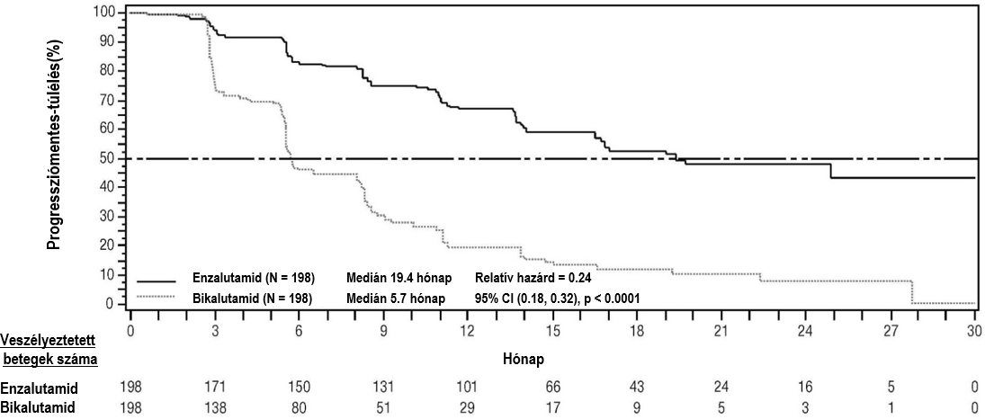

6. ábra: Progressziómentes túlélés Kaplan–Meier-féle görbéi a STRIVE vizsgálatban (beválasztás szerinti elemzés)

9785-CL-0222 (TERRAIN) vizsgálat (korábban kemoterápiában nem részesült, metasztatizáló CRPC-ben szenvedő betegek)

A TERRAIN vizsgálatba 375, olyan kemo- és antiandrogén-terápiában még nem részesült, metasztatizáló CRPC-ben szenvedő beteget választottak be, akiket naponta egyszer 160 mg enzalutamid (n = 184) vagy naponta egyszer 50 mg bikalutamid kezelésre (n = 191) randomizáltak. A medián progressziómentes túlélés 15,7 hónap volt az enzalutamid, míg 5,8 hónap volt a bikalutamid mellett [HR = 0,44 (95%-os CI: 0,34; 0,57), p < 0,0001]. A progressziómentes túlélés a meghatározás szerint a következők közül az első bekövetkeztéig tart: a betegség objektív radiológiai progressziója a független központi értékelés alapján, csonttal összefüggő események, új daganatellenes kezelés megkezdése vagy bármilyen okból bekövetkezett halál. A PFS előny a betegek összes előre meghatározott alcsoportjánál következetesen észlelhető volt.

MDV3100-03 (PREVAIL) vizsgálat (korábban kemoterápiában nem részesült, metasztatizáló CRPC-ben szenvedő betegek)

Összesen 1717, aszimptomatikus vagy kevés tünetet mutató, korábban kemoterápiában nem részesült beteget randomizáltak 1:1 arányban, akik naponta egyszer, orálisan alkalmazott 160 mg-os enzalutamid (n = 872) vagy orálisan adott placeboval történő kezelésben (n = 845) részesültek. A vizsgálatban részt vehettek olyan betegek, akiknek visceralis elváltozásuk volt, anamnézisükben enyhe vagy közepesen súlyos szívelégtelenség (NYHA I. vagy II. stádium) szerepelt, illetve görcsküszöböt csökkentő gyógyszereket szedtek. Azok a betegek, akiknek anamnézisében görcsroham vagy görcsrohamra hajlamosító betegség szerepelt, valamint a prosztatarákjuk miatt közepesen súlyos vagy súlyos fájdalomban szenvedtek, nem vehettek részt a vizsgálatban. A vizsgálati kezelést a betegség progressziójáig (radiológiai progresszióra, csontrendszert érintő eseményre vagy klinikai progresszióra utaló bizonyíték) és egy citotoxikus kemoterápia vagy vizsgálati kezelés indításáig, vagy el nem fogadható toxicitásig folytatták.

A betegekre vonatkozó demográfiai mutatók és kiindulási betegségjellemzők hasonló megoszlást mutattak a kezelési karokban. A medián életkor 71 év volt (tartomány: 42–93), míg a rassz szerinti megoszlás a következő volt: 77% fehér bőrű, 10% ázsiai, 2% fekete bőrű és 11% egyéb vagy ismeretlen rassz. Az ECOG-teljesítménystátusz-pontszám 0 volt a betegek 68%-ánál és 1 volt a betegek 32%-ánál. A kiindulási fájdalmat a Brief Pain Inventory Short Form (rövid fájdalomértékelő kérdőív; az elmúlt 24 órában észlelt legerősebb fájdalom 0–10-es skálán) alapján a betegek 67%-a 0 és 1 közöttinek (tünetmentes), illetve a betegek 32%-a 2 és 3 közöttinek (enyhe tünetek) értékelte. A vizsgálat kezdetekor a betegek kb. 45%-ának megmérhető lágyrészelváltozása, míg 12%-ának visceralis (tüdő és/vagy máj) metasztázisa volt.

A primer hatásossági összetett végpontok a teljes túlélés és a radiológiai progressziómentes túlélés (rPFS) voltak. A primer végpontok mellett az előnyt a citotoxikus kemoterápia megkezdéséig eltelt idő, a legjobb összes lágyrészremisszió, a csontrendszert érintő első esemény, a PSA-válasz (minimum 50%-os csökkenés a kiindulási értékhez képest), a PSA-progresszióig eltelt idő és a daganatterápia funkcionális értékelési (Functional Assessment of Cancer Therapy-Prostate, FACT-P) összpontszámának csökkenéséig eltelt idő alapján is értékelték.

A radiológiai progresszió értékelése szekvenciálisan végzett képalkotó vizsgálatok segítségével történt a Prostate Cancer Clinical Trials Working Group 2 (PCWG2; prosztatarákkal kapcsolatos klinikai vizsgálatok munkacsoport) kritériumok (csontléziók esetén) és/vagy a Response Evaluation Criteria in Solid Tumors (RECIST v 1.1; a terápiára kapott válasz értékelésére használt kritériumok szolid tumorok esetén) kritériumok (lágyrészléziók esetén) szerint. Az rPFS elemzése a progresszió központilag felülvizsgált radiológiai értékelésén alapult.

A teljes túlélés előzetesen meghatározott időközi elemzésekor, amikor 540 halálesetet észleltek, az enzalutamid-kezelés statisztikailag szignifikáns javulást mutatott a teljes túlélés esetében a placebokezeléshez viszonyítva, mivel a halálozás kockázatának 29,4%-os csökkenésével járt együtt [HR = 0,706, (95%-os CI: 0,60; 0,84), p < 0,0001]. 784 haláleset észlelése után egy aktualizált túlélésanalízist végeztek. Az elemzés eredményei összhangban voltak az időközi elemzés megállapításaival (4. táblázat). Az ismételt elemzés alapján az enzalutamiddal kezelt betegek 52%-a, illetve a placebóval kezelt betegek 81%-a részesült további, áttétes CRPC elleni terápiában, amely meghosszabbíthatja a teljes túlélési időt.

A PREVAIL vizsgálat 5 éves adatainak végső elemzése a teljes túlélés statisztikailag szignifikáns, tartós növekedését mutatta az enzalutamiddal kezelt betegeknél a placebóval összehasonlítva [HR = 0,835, (95%-os CI: 0,75; 0,93); p-érték = 0,0008], annak ellenére, hogy a placebót kapók 28%-a enzalutamid-kezelésre váltott a karok felcserélése után. Az 5 éves teljes túlélési arány 26% volt az enzalutamid-karon és 21% a placebokaron.

4. táblázat: Enzalutamiddal vagy placebóval kezelt betegek teljes túlélése a PREVAIL vizsgálatban (beválasztás szerinti elemzés)

 | Enzalutamid  (n = 872) | Placebo  (n = 845)
Előre meghatározott időközi elemzés
Halálesetek száma (%) | 241 (27,6%) | 299 (35,4%)
Medián túlélés, hónap (95%-os CI) | 32,4 (30,1; NR) | 30,2 (28,0; NR)
p-érték¹ | p < 0,0001
Relatív hazárd (95%-os CI) ² | 0,71 (0,60; 0,84)
Frissített túlélés elemzés
Halálesetek száma (%) | 368 (42,2%) | 416 (49,2%)
Medián túlélés, hónap (95%-os CI) | 35,3 (32,2; NR) | 31,3 (28,8; 34,2)
p-érték¹ | p = 0,0002
Relatív hazárd (95%-os CI)² | 0,77 (0,67; 0,88)
5 éves túlélés elemzés
Halálesetek száma (%) | 689 (79) | 693 (82)
Medián túlélés (hónap) (95%-os CI) | 35,5 (33,5; 38,0) | 31,4 (28,9; 33,8)
p-érték¹ | p = 0,0008
Relatív hazárd (95%-os CI)² | 0,835 (0,75; 0,93)
NR = nem érték el
1. A p-értéket a nem rétegzett lograng-próba alapján határozták meg.
2. A relatív hazárd értékét a nem rétegzett arányoshazárd-modell alapján határozták meg. Az < 1 relatív hazárd az enzalutamid előnyét jelenti.

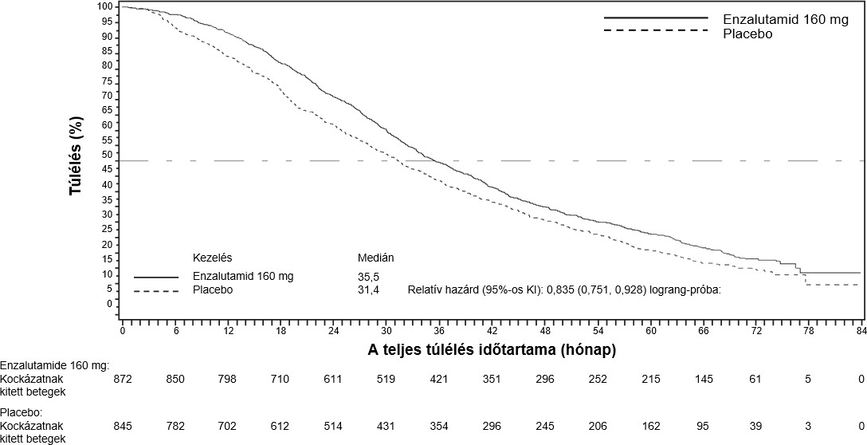
Enzalutamid 160 mg

7. ábra: Kaplan–Meier-féle teljes túlélési görbék, melyek a PREVAIL vizsgálat 5 éves túlélési analízise alapján készültek (beválasztás szerinti elemzés)
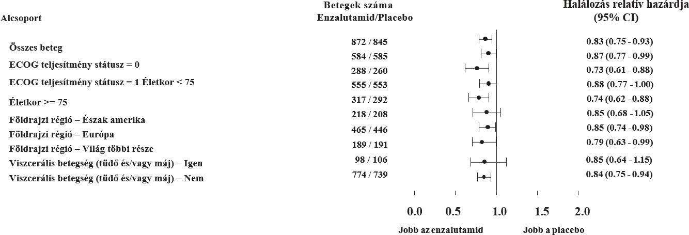

8. ábra: 5 éves teljes túlélési analízis alcsoportonként: Relatív hazárd és 95%-os konfidenciaintervallum a PREVAIL vizsgálatban (beválasztás szerinti elemzés)

Az előre meghatározott rPFS elemzésnél a kezelési csoportok között statisztikailag szignifikáns javulás volt tapasztalható, mivel a radiológiai progresszió vagy a halálozás kockázata 81,4%-kal csökkent [HR = 0,19 (95%-os CI: 0,15; 0,23), p < 0,0001]. 118, (14%) enzalutamiddal kezelt betegnél, illetve 321, (40%) placebóval kezelt betegnél fordult elő egy esemény. A medián rPFS-értéket az enzalutamiddal kezelt csoportban még nem érték el (95%-os CI: 13,8; nem érték el), a placebóval kezelt csoportban pedig 3,9 hónap volt (95%-os CI: 3,7; 5,4) (9. ábra). Az előre meghatározott beteg alcsoportokban (pl. életkor, kiindulási ECOG-teljesítmény, kiindulási PSA és LDH-érték, Gleason-pontszám a diagnózis megállapításakor, visceralis elváltozás a szűrővizit idején) konzisztens rPFS-előny volt megfigyelhető. Az előre meghatározott kontrollvizsgálati rPFS-elemzés, mely a vizsgálónak a radiológiai progresszióra vonatkozó értékelésén alapult, statisztikailag szignifikáns javulást mutatott a kezelési csoportok között, mivel a radiológiai progresszió vagy halálozás kockázata 69,3%-kal csökkent [HR = 0,31 (95%-os CI: 0,27; 0,35), p < 0,0001]. A medián rPFS az enzalutamiddal kezelt csoportban 19,7 hónap, míg a placebóval kezelt csoportban 5,4 hónap volt.

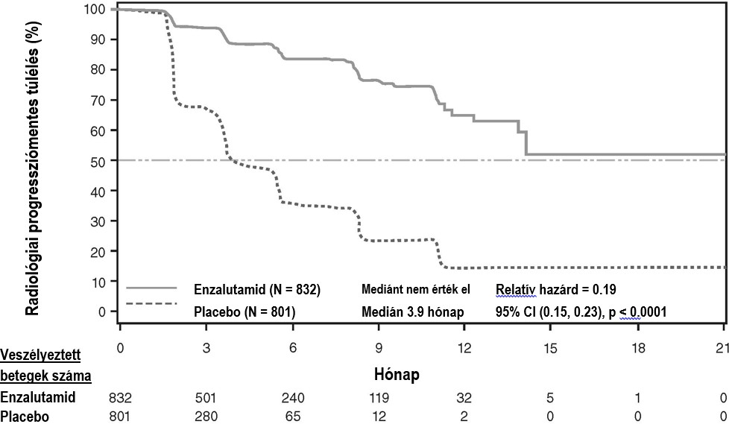

Az elsődleges elemzés időpontjában 1633 randomizált beteg volt.

9. ábra: A radiológiaiprogresszió-mentes túlélés Kaplan–Meier-féle görbéi a PREVAIL vizsgálatban (beválasztás szerinti elemzés)

A primer hatásossági összetett végpontok mellett statisztikailag szignifikáns javulás jelentkezett a következő, prospektíven meghatározott végpontok tekintetében is.

A citotoxikus kemoterápia megkezdéséig eltelt medián idő az enzalutamiddal kezelt betegek esetében 28,0 hónap, míg a placebóval kezelt betegeknél 10,8 hónap volt [HR = 0,35, 95%-os CI: (0,30; 0,40), p < 0,0001].

A kiinduláskor értékelhető betegségben szenvedő betegek közül az enzalutamiddal kezelt betegek 58,8%-ánál (95%-os CI: 53,8; 63,7), míg a placebóval kezelt betegek 5,0%-ánál (95%-os CI: 3,0; 7,7) volt tapasztalható egy objektív lágyrészválasz. Az objektív lágyrészválasz tekintetében az enzalutamiddal kezelt csoport és a placebóval kezelt csoport közötti abszolút különbség [53,9% (95%-os CI: 48,5; 59,1), p < 0,0001] volt. Teljes remissziót az enzalutamiddal kezelt betegek 19,7%-ánál, illetve a placebóval kezelt betegek 1,0%-nál figyeltek meg; részleges remissziót az enzalutamiddal kezelt betegek 39,1%-ánál, míg a placebóval kezelt betegek 3,9%-ánál figyeltek meg.

Az enzalutamid szignifikánsan, 28%-kal [HR = 0,718 (95%-os CI: 0,61; 0,84), p-érték < 0,0001] csökkentette a csontrendszert érintő első esemény kockázatát. A csontrendszert érintő események közé az alábbiak tartoztak: csont sugárkezelése vagy műtétje prosztatarák miatt, patológiás csonttörés, gerincvelő-kompresszió, illetve a daganatellenes kezelés változtatása a csontfájdalom kezelése céljából. Az elemzés 587, csontrendszerrel kapcsolatos eseményt foglalt magában, ebből 389 esemény (66,3%) csontbesugárzás, 79 esemény (13,5%) gerincvelő-kompresszió, 70 esemény (11,9%) patológiás csonttörés, 45 esemény (7,6%) a daganatellenes kezelés változtatása volt a csontfájdalom kezelésére, míg 22 esemény (3,7%) csontműtét volt.

Az enzalutamiddal kezelt betegeknél a teljes PSA válaszadási arány (amit a kiindulási értékhez viszonyított legalább 50%-os csökkenésként határoztak meg) szignifikánsan nagyobb volt, mint a placebóval kezelt betegeknél,78,0%, illetve 3,5% (különbség = 74,5%, p < 0,0001).

A PCWG2-kritériumok szerinti PSA-progresszióig eltelt medián időtartam az enzalutamiddal kezelt betegeknél 11,2 hónap, míg a placebóval kezelt betegeknél 2,8 hónap volt [HR = 0,17, (95%-os CI: 0,15; 0,20), p < 0,0001].

Az enzalutamid-kezelés 37,5%-kal csökkentette a FACT-P összpontszám romlásának kockázatát a placebóhoz képest (p < 0,0001). A FACT-P-összpontszám romlásáig eltelt medián időtartam az enzalutamiddal kezelt betegeknél 11,3 hónap, míg a placebóval kezelt betegeknél 5,6 hónap volt.

CRPC2 (AFFIRM) vizsgálat (korábban kemoterápiában részesült, metasztatizáló CRPC-ben szenvedő betegek)

Az enzalutamid hatásosságát és biztonságosságát metasztatizáló CRPC-ben szenvedő felnőtt férfiak estében, akik docetaxelt és LHRH-analógot kaptak vagy orchiectomián estek át, egy randomizált, placebokontrollos, multicentrikus III. fázisú klinikai vizsgálatban értékelték. Összesen 1199 beteget randomizáltak 2:1 arányban, naponta egyszer per os adott 160 mg enzalutamidra (n = 800) vagy naponta egyszer adott placebora (n = 399). A betegeknek engedélyezték, de nem tették kötelezővé a prednizon alkalmazását (a megengedett legnagyobb napi dózis 10 mg prednizon vagy ezzel ekvivalens szer volt). Bármelyik kezelési karra randomizált betegek tovább folytatták a kezelést a betegség progressziójáig (amelyet radiológiai progresszió, vagy csontrendszert érintő esemény jelenlétével definiáltak) és egy új szisztémás daganatellenes kezelés indításáig, el nem fogadható toxicitásig vagy a vizsgálatból való kilépésig.

A betegekre vonatkozó alábbi demográfiai mutatók és kiindulási betegségjellemzők hasonló megoszlást mutattak a kezelési karokban. A medián életkor 69 év volt (tartomány: 41–92), míg a rassz szerinti megoszlás az alábbi volt: 93% fehér bőrű, 4% fekete bőrű, 1% ázsiai és 2% egyéb. Az ECOG-státusz-pontszám 0 és 1 között volt a betegek 91,5%-ánál és 2 volt a betegek 8,5%-ánál; a Brief Pain Inventory score (rövid fájdalomértékelő kérdőív pontszámának) átlaga 28%-nál volt ≥ 4 (a betegek által jelentett legrosszabb fájdalom átlaga az elmúlt 24 órában a randomizáció előtti hét nappal számolva). A legtöbb betegnek (91%-nak) volt csontáttéte és 23%-nak volt tüdő és/vagy máj visceralis érintettsége. A vizsgálat kezdetekor a randomizált betegek 41%-nak csak PSA-progressziója, míg 59%-nak radiológiás progressziója volt. A betegek ötvenegy százaléka (51%-a) kapott biszfoszfonátokat a vizsgálat kezdetekor.

Az AFFIRM vizsgálat kizárta az olyan betegeket, akinek betegsége hajlamossá tette őket a görcsökre (lásd 4.8 pont), illetve gyógyszereik ismerten csökkentették a görcsküszöböt, továbbá klinikailag jelentős cardiovascularis betegségek, pl. nem kezelt magas vérnyomás, közelmúltban átvészelt myocardialis infarktus vagy instabil angina, NYHA (New York Heart Association) III, illetve IV stádiumú szívelégtelenség (kivéve, ha az ejekciós frakció ≥ 45%), klinikailag jelentős kamrai arrhythmia vagy AV-blokk (állandó pacemaker nélkül) esetén.

A vizsgálati tervben előre meghatározták az időközi elemzést az 520. haláleset után, melynek során statisztikailag szignifikánsan jobbnak értékelték az enzalutamiddal kezelt betegek teljes túlélését a placebóhoz viszonyítva (5. táblázat és 10. és 11. ábra).

5. táblázat: Enzalutamiddal vagy placebóval kezelt betegek teljes túlélése az AFFIRM vizsgálatban (beválasztás szerinti elemzés)

 | Enzalutamid (n = 800) | Placebo (n = 399)
Halálesetek (%) | 308 (38,5%) | 212 (53,1%)
Medián túlélés (hónap) (95%-os CI) | 18,4 (17,3; NR) | 13,6 (11,3; 15,8)
p-érték¹ | p < 0,0001
Relatív hazárd (95%-os CI)² | 0,63 (0,53; 0,75)
NR = nem érték el
1. A p-értéket az ECOG-teljesítménystátusz-pontszám (0–1 vs. 2) és az átlagos fájdalom pontszám (< 4% vs. ≥ 4%) szerint rétegzett lograng-próba alapján határozták meg.
2. A relatív hazárdot a rétegzett arányos hazárd modell alapján határozták meg. A < 1 relatív hazárd az enzalutamid előnyét jelenti.

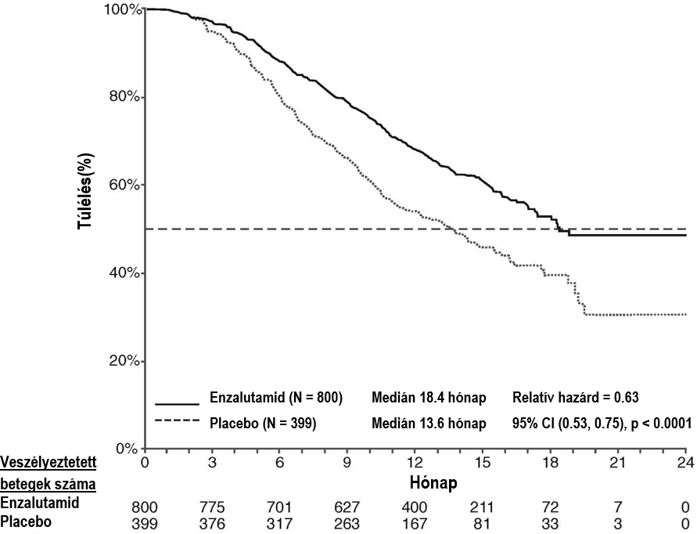

10. ábra: A teljes túlélés Kaplan–Meier-féle görbéi az AFFIRM vizsgálatban (beválasztás szerinti elemzés)

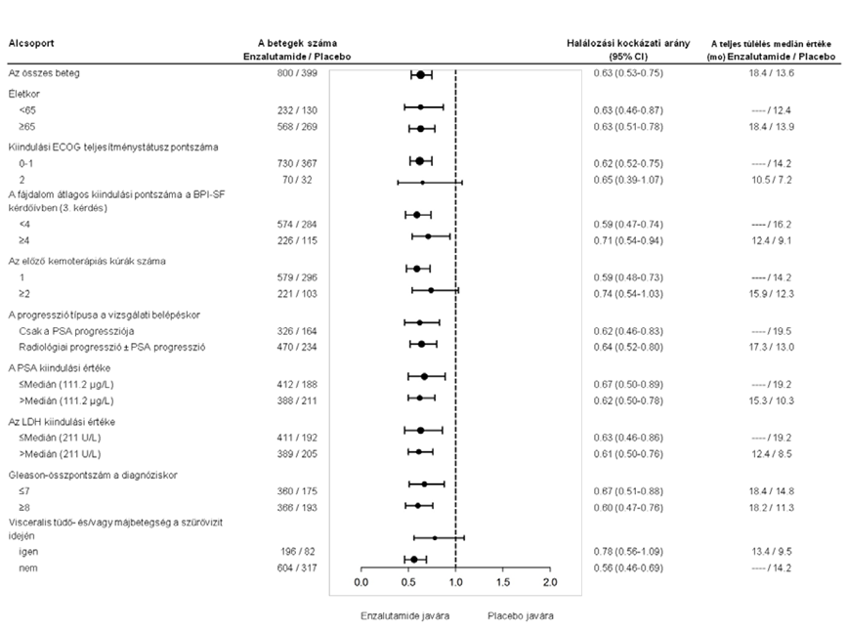
Enzalutamid
ECOG: Eastern Cooperative Oncology Group (Keleti Kooperatív Onkológiai Csoport); BPI-SF: Brief Pain Inventory-Short Form (rövid fájdalomértékelő kérdőív); PSA: Prostate Specific Antigen (prosztataspecifikus antigén)

11. ábra: Teljes túlélés alcsoportonként az AFFIRM vizsgálatban – relatív hazárd és 95%-os konfidenciaintervallum

A teljes túlélésben tapasztalt javulás mellett a fő másodlagos végpontok (PSA-progresszió, radiológiai progressziómentes túlélés, az első csontrendszert érintő esemény megjelenéséig eltelt idő) az enzalutamid esetében voltak előnyösebbek és statisztikailag szignifikánsak voltak a többszöri tesztelésre való beállítás után.

A radiológiai progressziómentes túlélés, amelyet a vizsgálatvezető értékelt RECIST 1.1-es verzió használatával a lágyrész esetében és a csontfelvételen 2 vagy több csontelváltozás megjelenése esetében 8,3 hónap volt az enzalutamiddal kezelt betegek esetében és 2,9 hónap a placebóval kezeltek esetében [HR = 0,40 (95%-os CI: 0,35; 0,47) p < 0,0001]. Az elemzés 216 progressziómentes és 645 progresszióval járó halálesetet foglalt magában, amelyből 303 (47%) lágyrészprogresszió, 268 (42%) csontot érintő progresszió és 74 (11%) lágyrészt és csontot érintő progresszió miatt következett be.

Az 50%-os és 90%-os bizonyított PSA csökkenés 54,0%, illetve 24,8% volt az enzalutamiddal és 1,5%, illetve 0,9% volt a placebóval kezelt betegek esetében (p < 0,0001). A PSA-progresszió medián időtartama 8,3 hónap volt az enzalutamiddal kezelt betegek esetében és 3,0 hónap a placebóval kezeltek esetében [HR = 0,25 (95%-os CI: 0,204; 0,303), p < 0,0001].

Az első csontrendszert érintő esemény megjelenéséig eltelt medián idő 16,7 hónap volt az enzalutamiddal kezelt betegek esetében és 13,3 hónap a placebóval kezeltek esetében [HR = 0,69 (95%-os CI: 0,57; 0,84), p < 0,0001]. A csontrendszert érintő események közé az alábbiak tartoztak: csont sugárkezelése vagy csontműtét, patológiás csonttörés, gerincoszlop-kompresszió miatt, illetve daganatellenes kezelés változtatása a csontfájdalom kezelése érdekében. Az elemzés 448 csontrendszerrel kapcsolatos eseményt foglalt magában, ebből 277 esemény (62%) csont besugárzása, 95 esemény (21%) gerincoszlop-kompresszió, 47 esemény (10%) patológiás csonttörés, 36 esemény (8%) a daganatellenes kezelés változtatása volt a csontfájdalom kezelésére, míg 7 esemény (2%) csontműtét volt.

9785-CL-0410 vizsgálat (enzalutamid abirateron után, metasztatizáló CRPC-ben szenvedő betegeknél)

A vizsgálat egykaros vizsgálat volt, amelyet 214 olyan, progrediáló, metasztatizáló CRPC-ben szenvedő betegnél végeztek, akik enzalutamidot (naponta egyszer 160 mg-ot) kaptak, miután legalább 24 hétig abirateron-acetáttal és prednizonnal végzett kezelésben részesültek. A medián rPFS (radiológiai progressziótól mentes túlélés, a vizsgálat elsődleges végpontja) 8,1 hónap volt (95%-os CI: 6,1; 8,3). A vizsgálat során a teljes túlélésre vonatkozó medián OS értéket nem érték el. A PSA-válasz (definíció szerint legalább 50%-os csökkenés a kiindulási értékhez képest) 22,4%-os volt (95%-os CI: 17,0; 28,6). Annál a 69 betegnél, aki korábban már részesült kemoterápiában, a medián rPFS 7,9 hónap volt (95%-os CI: 5,5; 10,8). A PSA-válasz 23,2%-os volt (95%-os CI: 13,9; 34,9). Annál a 145 betegnél, aki korábban nem részesült kemoterápiában, a medián rPFS 8,1 hónap volt (95%-os CI: 5,7; 8,3). A PSA-válasz 22,1%-os volt (95%-os CI: 15,6; 29,7).

Bár néhány betegnél korlátozott választ figyeltek meg az enzalutamiddal végzett kezelésre az abirateron után, ennek az eredménynek az oka jelenleg ismeretlen. A vizsgálati elrendezés sem azokat a betegeket nem tudta azonosítani, akiknek valószínűleg előnye származna a kezelésből, sem azt az optimális sorrendet nem tudta megállapítani, amelyben az enzalutamidot és az abirateront alkalmazni kellene.

Idősek
A kontrollos vizsgálatokban az enzalutamiddal kezelt 4403 beteg közül 3451 beteg (78%) 65 éves vagy ennél idősebb, míg 1540 beteg (35%) 75 éves vagy ennél idősebb volt. A biztonságosság, illetve hatásosság tekintetében nem figyeltek meg különbségeket az idősebb és a fiatalabb betegek között.

Gyermekek és serdülők
Az Európai Gyógyszerügynökség a gyermekek és serdülők esetén minden korosztálynál eltekint az enzalutamid-tartalmú referenciakészítmény vizsgálati eredményeinek benyújtási kötelezettségétől prosztatarák esetében (lásd 4.2 pont, gyermekgyógyászati alkalmazásra vonatkozó információk).

5.2 Farmakokinetikai tulajdonságok

Az enzalutamid vízben rosszul oldódik. Az enzalutamid oldhatóságát kapril-kaproil-makrogolglicerid emulgeálószerrel/felületaktív anyaggal javítják. A preklinikai vizsgálatokban az enzalutamid felszívódása nőtt, kapril-kaproil-makrogolgliceridekben való feloldás esetén.

Az enzalutamid farmakokinetikai tulajdonságait prosztatarákos betegeknél és egészséges felnőtt férfiaknál értékelték. Az enzalutamid átlagos terminális felezési ideje (t_{1/2}) egyszeri per os adagot követően a betegeknél 5,8 nap (tartomány: 2,8 nap–10,2 nap) és a dinamikus egyensúlyi állapot megközelítőleg egy hónap alatt alakul ki. A napi per os alkalmazás mellett az enzalutamid az egyszeri dózis megközelítőleg 8,3-szeresének megfelelő értékben halmozódik fel. A plazmakoncentráció napi ingadozása alacsony (a csúcs-/mélyponti koncentráció aránya 1,25). Az enzalutamid elsősorban a májon keresztül metabolizálódik, itt keletkezik aktív metabolitja, amely az enzalutamiddal azonos aktivitású és körülbelül azzal megegyező plazmakoncentrációban található meg a vérben.

Felszívódás
Az enzalutamid a betegekben a bevétel után 1-2 órával éri el a maximális plazmakoncentrációt (C_{max}). Humán tömegegyensúly-vizsgálat alapján az enzalutamid orális felszívódása legalább 84,2%-os. Az enzalutamid nem szubsztrátja az effluxtranszporter P-gp-nek, sem a BCRP-nek. A dinamikus egyensúlyi állapotú átlagos C_{max}-érték a plazmában az enzalutamidnál 16,6 μg/ml (variációs együttható, coefficient of variation [CoV]: 23%), az aktív metabolitja esetében pedig 12,7 μg/ml (CoV: 30%).

Az étkezésnek nincs klinikailag jelentős hatása a felszívódás mértékére. Klinikai vizsgálatokban az enzalutamidot étkezéstől függetlenül adagolták.

Eloszlás
Az enzalutamid átlagos látszólagos eloszlási térfogata (V/D) betegeknél egyszeri per os adagot követően 110 l (CoV: 29%). Az enzalutamid eloszlási térfogata nagyobb, mint a test teljes víztérfogata, amely a nagymértékű extravascularis eloszlásra utal. Rágcsálókkal végzett vizsgálatok azt mutatták, hogy az enzalutamid és aktív metabolitja átjutnak a vér-agy gáton.

Az enzalutamid 97–98%-ban kötődik plazmafehérjékhez, elsősorban albuminhoz. Aktív metabolitja 95%-ban kötődik plazmafehérjékhez. In vitro az enzalutamid és egyéb, erősen kötődő gyógyszerek (warfarin, ibuprofén és szalicilsav) között nem jelentkezett fehérjekötődésből történő kiszorítás.

Biotranszformáció
Az enzalutamid nagymértékben metabolizálódik. Két fő metabolitja van a humán plazmában: az N-dezmetil enzalutamid (aktív) és a karboxilsav-származék (inaktív). Az enzalutamidot a CYP2C8, és kisebb mértékben a CYP3A4/5 enzim metabolizálja (lásd 4.5 pont), mindkettő szerepet játszik az aktív metabolit kialakulásában. In vitro az N-dezmetil-enzalutamidot a karboxilészteráz-1 metabolizálja karboxilsav metabolittá, ami kismértékben szintén szerepet játszik az enzalutamid karboxilsav-származékká való metabolizációjában. In vitro az N-dezmetil enzalutamid nem metabolizálódott a CYP-rendszereken.

Klinikai alkalmazás mellett az enzalutamid a CYP3A4 erős, a CYP2C9 és CYP2C19 közepes induktora, míg a CYP2C8-ra nincs klinikailag jelentős hatása (lásd 4.5 pont).

Elimináció
Az enzalutamid átlagos látszólagos clearance-értéke (CL/F) a betegeknél 0,520 és 0,564 l/óra között van.

A ¹⁴C-enzalutamid per os beadását követően a radioaktivitás 84,6%-a volt detektálható 77 nappal a beadás után: 71,0%-a a vizeletből (elsősorban inaktív metabolitként, nyomnyi mennyiségű enzalutamiddal és aktív metabolittal), illetve 13,6%-a székletből volt kimutatható (a dózis 0,39%-a változatlan enzalutamidként).

In vitro adatok azt mutatták, hogy az enzalutamid nem szubsztrátja az OATP1B1-nek, OATP1B3-nak, sem az OCT1-nek, illetve az N-dezmetil enzalutamid nem szubsztrátja a P-gp-nek vagy BCRP-nek.

In vitro adatok azt mutatták, hogy az enzalutamid és fő metabolitjai nem gátolják az alábbi transzportereket klinikailag jelentős koncentrációban: OATP1B1, OATP1B3, OCT2, és OAT1.

Linearitás
A 40-160 mg-os dózistartományban nem figyeltek meg jelentős eltérést a lineáris dózisarányosságtól. Az enzalutamid és aktív metabolitjának dinamikus egyensúlyi C_{min}-értéke az egyes betegeknél állandó maradt a krónikus kezelés több mint egy éves időtartama alatt is, amely az idővel történő lineáris farmakokinetikára utal az egyensúlyi állapot elérése után.

Vesekárosodás
Nem végeztek hivatalos, vesekárosodásra vonatkozó vizsgálatot az enzalutamid esetében. A > 177 μmol/l (2 mg/dl) kreatininszinttel rendelkező betegeket kizárták a klinikai vizsgálatokból. A betegpopuláció farmakokinetikai elemzése alapján nem szükséges dózismódosítás a > 30 ml/perc számolt kreatinin-clearance (CrCL) esetén (a Cockcroft–Gault-egyenlet segítésével becsülve). Az enzalutamidot nem értékelték súlyos fokú vesekárosodásban (CrCL < 30 ml/perc) vagy végstádiumú vesebetegségben szenvedőknél, ezen betegek kezelésekor elővigyázatosság ajánlott. Kevéssé valószínű, hogy az időszakos hemodialízis vagy folyamatos ambuláns peritonealis dialízis szignifikáns mértékben eltávolítaná az enzalutamidot.

Májkárosodás
A májkárosodás nem volt kifejezett hatással az enzalutamid, illetve aktív metabolitjának expozíciójára. Súlyos fokú májkárosodásban szenvedő betegeknél azonban az egészséges kontrollokhoz képest az enzalutamid felezési ideje megkétszereződött (10,4 nap a 4,7 naphoz képest), ami valószínűleg a megnövekedett szöveti eloszlással függ össze.

Az enzalutamid farmakokinetikáját vizsgálták a kiinduláskor enyhe (n = 6), illetve közepesen súlyos (n = 8) vagy súlyos (n = 8) májkárosodásban szenvedő (Child–Pugh A, B, illetve C stádiumú) betegeknél és 22 statisztikailag illesztett, normál májműködéssel rendelkező kontrollalanynál. Az enzalutamid egyszeri 160 mg per os dózisát követően enyhe fokú májkárosodás esetén az enzalutamid AUC-értéke 5%-kal, C_{max}-értéke pedig 24%-kal nőtt, közepes fokú károsodás esetén az enzalutamid AUC-értéke 29%-kal nőtt, a C_{max}-értéke pedig 11%-kal csökkent, a súlyos fokú károsodásban szenvedő alanyoknál pedig az enzalutamid AUC-értéke 5%-kal nőtt, C_{max}-értéke pedig 41%-kal csökkent az egészséges kontrollalanyokhoz képest. A szabad enzalutamid plusz a szabad aktív metabolit együttes értékei tekintetében az AUC 14%-kal, a C_{max} pedig 19%-kal nőtt enyhe károsodás esetén, és az AUC 14%-kal nőtt, a C_{max} pedig 17%-kal csökkent közepes károsodás esetén, súlyos fokú májkárosodásban szenvedő alanyoknál pedig az AUC-érték 34%-kal nőtt, a C_{max}-érték pedig 27%-kal csökkent az egészséges kontrollalanyokhoz képest.

Rassz
A kontrollos klinikai vizsgálatokban részt vett betegek legnagyobb része (> 75%) fehér bőrű volt. Japán és kínai, prosztatarákos betegeken végzett vizsgálatok farmakokinetikai adatainak alapján nincsenek klinikailag jelentős különbségek a populációk között. Nem áll rendelkezésre elegendő adat az enzalutamid farmakokinetikai tulajdonságait illetően előforduló lehetséges különbségek megítélésére más rasszokban.

Idősek
Az életkor enzalutamid farmakokinetikájára gyakorolt hatásával kapcsolatban nem tapasztaltak klinikailag jelentős összefüggést az idős betegpopuláció farmakokinetikai elemzése során.

5.3 A preklinikai biztonságossági vizsgálatok eredményei

Vemhes egerek enzalutamid-kezelésének következményeként nőtt az embryofoetalis halálozások, illetve a kültakarót és a csontokat érintő elváltozások előfordulása. Az enzalutamid esetében nem végeztek termékenységre vonatkozó vizsgálatokat, azonban patkányokkal (4 és 26 hetes) és kutyákkal (4, 13 és 39 hetes) végzett vizsgálatok során reproduktív rendszeren belüli atrófiát, aspermiát/hypospermiát, illetve hypertrophiát/hyperplasiát tapasztaltak, az enzalutamid farmakológiai aktivitásával összhangban. Az egerekkel (4 hetes), patkányokkal (4 és 26 hetes) és kutyákkal (4, 13 és 39 hetes) végzett vizsgálatok során az enzalutamidhoz köthető, a reproduktív szervekkel kapcsolatos változások között a prosztata és a mellékhere atrophiája által kialakult csökkenő szervtömeget figyeltek meg. Leydig-sejtes hypertrophia és/vagy hyperplasia volt megfigyelhető az egerek (4 hét) és a kutyák (39 hét) esetében. A reproduktív rendszer további változásai között az agyalapi mirigy hypertrophiáját/hyperplasiáját, patkányoknál ondóhólyag-atrophiát, illetve kutyáknál testicularis hypospermiát és a tubuli seminiferi degenerációját figyelték meg. Nemi különbségeket figyeltek meg a patkányok emlőmirigyében (hímeknél atrophia, nőstényeknél lobularis hyperplasia). A reproduktív szervekben megfigyelt változások mindkét fajnál összhangban voltak az enzalutamid farmakológiai aktivitásával és teljesen, illetve részlegesen rendeződtek egy 8 hetes felépülési időszak után. Nem figyeltek meg további jelentős változásokat egyéb szervek, beleértve a májat is, klinikai patológiájában vagy hisztopatológiájában egyik fajnál sem.

Vemhes patkányokkal végzett vizsgálatok azt mutatták, hogy az enzalutamid és/vagy metabolitjai átjutnak a magzatokba. Patkányoknál a vemhesség 14. napján 30 mg/kg radioaktív ¹⁴C-enzalutamid (a maximális javallott humán adag közel 1,9-szerese) szájon át történő alkalmazását követően a maximális radioaktivitás az alkalmazás után 4 órával alakult ki a magzatban, mely 0,27 szövet/plazma aránnyal kisebb volt, mint az anyai plazmában. 72 órával az alkalmazást követően a magzati radioaktivitás a maximális koncentráció 0,08-szorosára csökkent.

Szoptató patkányokkal végzett vizsgálatok azt mutatták, hogy az enzalutamid és/vagy metabolitjai kiválasztódnak a patkány anyatejébe. Szoptató patkányoknál 30 mg/kg radioaktív ¹⁴C-enzalutamid (a maximális humán adag közel 1,9-szeresének) szájon át történő alkalmazását követően a maximális radioaktivitás az alkalmazás után 4 órával alakult ki, és 3,54-szer nagyobb volt, mint az anyai plazmáé. A vizsgálatok eredményei azt is mutatták, hogy az enzalutamid és/vagy metabolitjai az anyatejjel átjutnak az újszülött patkány szöveteibe, majd kiürülnek.

Az enzalutamid nem bizonyult genotoxikusnak a standard in vitro és in vivo tesztsorozatban. Egy 6 hónapig tartó, transzgenikus rasH2-egerekkel végzett vizsgálatban az enzalutamid nem mutatott karcinogenitási potenciált (neoplasticus elváltozások hiánya) 20 mg/kg per nap dózisig (AUC_{24h}~317 µg×óra/ml), ami a naponta 160 mg enzalutamidot kapó mCRPC-ben szenvedő betegeknél tapasztalt klinikai expozícióhoz (AUC_{24h}~322 µg×óra/ml) hasonló plazmaexpozíciót eredményezett.

Patkányokat két éven át naponta enzalutamiddal kezelve a daganatos események megnövekedett előfordulását észlelték. Ide tartoztak a jóindulatú thymoma, fibroadenoma az emlőmirigyekben, a jóindulatú Leydig-sejtes tumorok a herékben, az urothelium-papilloma, valamint a húgyhólyag-karcinóma hímeknél; jóindulatú granulosasejtes tumor a petefészkekben a nőstényeknél, továbbá az adenoma az agyalapi mirigy disztális részén mindkét nemnél. Nem zárható ki a thymoma, az agyalapimirigy-adenoma és az emlő fibroadenomája, valamint az urothelium-papilloma és a húgyhólyag-karcinóma humán vonatkozása.

Az enzalutamid in vitro nem volt fototoxikus.

6. GYÓGYSZERÉSZETI JELLEMZŐK

6.1 Segédanyagok felsorolása

Kapszulatöltet:
makrogol-glicerin-kaprilátok-kaprátok
butilhidroxianizol (E 320)
butilhidroxitoluol (E 321)

Kapszulahéj:
zselatin
részlegesen dehidratált szorbit szirup (E 420)
glicerin
titán-dioxid (E 171)
talkum (E 553b)
tisztított víz

Jelölőfesték:
sellak
fekete vas-oxid (E 172)
ammónium-hidroxid
propilénglikol

6.2 Inkompatibilitások

Nem értelmezhető.

6.3 Felhasználhatósági időtartam

2 év

6.4 Különleges tárolási előírások

Ez a gyógyszer nem igényel különleges tárolást.

6.5 Csomagolás típusa és kiszerelése

28 db lágy kapszula PVC/PCTFE//Al buborékcsomagolásban, dobozban.
112 db (4 × 28 db) lágy kapszulát tartalmazó gyűjtőcsomagolás.

Nem feltétlenül mindegyik kiszerelés kerül kereskedelmi forgalomba.

6.6 A megsemmisítésre vonatkozó különleges óvintézkedések és egyéb, a készítmény kezelésével kapcsolatos információk

Az Enzalutamide Accord 40 mg lágy kapszulát kizárólag a beteg és annak gondozója kezelheti. Hatásmechanizmusa és az egereknél megfigyelt embriofoetalis toxicitás miatt, az Enzalutamide Accord 40 mg lágy kapszula károsíthatja a fejlődő magzatot. A terhes vagy fogamzóképes nők védőeszköz, pl. gumikesztyű nélkül nem érintkezhetnek sérült vagy felnyitott Enzalutamide Accord 40 mg lágy kapszulával. Lásd 5.3 pont, „A preklinikai biztonságossági vizsgálatok eredményei”.

Bármilyen fel nem használt gyógyszer, illetve hulladékanyag megsemmisítését a gyógyszerekre vonatkozó előírások szerint kell végrehajtani.

Megjegyzés:  (két kereszt)
Osztályozás: II./2 csoport
Korlátozott érvényű orvosi rendelvényhez kötött, szakorvosi, kórházi diagnózist követően folyamatos szakorvosi ellenőrzés mellett alkalmazható gyógyszer (Sz).

7. A FORGALOMBA HOZATALI ENGEDÉLY JOGOSULTJA

Accord Healthcare Polska Sp. z o.o.
Ul. Tasmowa 7
Warszawa
Mazowieckie
02-677
Lengyelország

8. A FORGALOMBA HOZATALI ENGEDÉLY SZÁMA(I)

OGYI-T-24535/01 28 ×
OGYI-T-24535/02 112 × (4 × 28 db)

9. A FORGALOMBA HOZATALI ENGEDÉLY ELSŐ KIADÁSÁNAK/ MEGÚJÍTÁSÁNAK DÁTUMA

A forgalomba hozatali engedély első kiadásának dátuma: 2025. március 4.

10. A SZÖVEG ELLENŐRZÉSÉNEK DÁTUMA

2025. március 4.

